Утверждаю  ________________________________________  ^{Представитель Заказчика (ФИО)}  ________________________________/ ________________________/  личная подпись расшифровка подписи  «_______»_________________________________20_____года | Утверждаю  ______________________________________  ^{Исполнитель (ФИО)}  ________________/ ________________________ /  личная подпись расшифровка подписи  «______» _______________________________20____года

“___Онлайн магазин. Категории. Сотрудники. Картинки ___”
^{Название программы}

ТЕХНИЧЕСКОЕ ЗАДАНИЕ
На ___ лист__

Действует с «_____»_________________20___года

Лист утверждения

___________-ЛУ

Приложение № 1
К ДОГОВОРУ № _________от «_____»_________________2021г.

Содержание
1. Общие сведения. 3
1.1. Назначение и цели доработки программы 3
1.2. Целевая группа. 3
1.3. Перечень документов, на основании которых создается программа 3
1.4. Порядок оформления и предъявления результатов. 3
1.5. Системные требования к клиентской части 3
1.6. Системные требования к сетевой части 3
2. Требования к программе 4
2.1. Режимы функционирования программы 4
2.2. Перспективы развития. 4
2.3. Таблицы 4
2.4. Совместимость программы с другими программами 6
2.5. Требования к надежности. 6
2.6. Требования к защите информации 6
2.7. Требования к защите от ошибочных действий 6
2.8. Требования к разработке программы 7
2.8.1. Общие требования 7
2.8.1.1. Требования ко всем отчетам, выгружаемым в Excel из программы 7
2.8.1.2. Требования к отображению данных в полях на формах 10
2.8.2. Доработка справочника категорий 12
2.8.3. Доработка главной формы программы 13
2.8.4. Доработка назначения товару нескольких категорий 14
2.8.5. Форма «Назначение категории товару» 15
2.8.5.1. Внешний вид интерфейса 15
2.8.5.2. Описание элементов интерфейса 16
2.8.5.3. Описание функционала интерфейса 17
2.8.6. Доработка выгрузки в CSV файл 19
2.8.7. Прямая выгрузка на сайт 21
2.8.8. Доработка формы «Работа с заказами» 22
2.8.8.1. Форма «Назначение сотрудников на заказ» 22
2.8.8.2. Форма «Выберите тип сотрудника» 27
2.8.8.3. Доработка формы «Смена статуса» на "Выполнен" 29
2.8.8.4. Доработка формы «Редактирование заказа» 30
2.8.8.5. Доработка формы «Формирование отчетов» 30
2.8.9. Форма «Массовое назначение категорий товару» 33
2.8.9.1. Внешний вид интерфейса 33
2.8.9.2. Описание элементов интерфейса 34
2.8.9.3. Описание функционала интерфейса 36
2.8.10. Добавление режима «Дизайнер» 39
2.8.11. Форма «Выгружаемые параметры» 44
2.8.11.1. Внешний вид интерфейса 45
2.8.11.2. Описание элементов интерфейса 45
2.8.11.3. Описание функционала интерфейса 45
3. Дополнительные требования 46

Общие сведения.

Назначение и цели доработки программы
- Доработка справочника категорий для ведения вложенности категорий более двух.
- Доработка справочника товаров для добавления к товару нескольких категорий.
- Добавление нового режима «Дизайнер» с возможностью копирования файлов картинок на сайт магазина.
- Произведено изменение выгрузки в CSV файл с учетом правил выгрузки картинок.
- Добавлено «Прямое» обновление данных на сайт.
- Добавлено к заказу ведение комментария сборщика и назначения пользователей в статусах «Сборщик», «Пробитие» и «Доставщик».
- Добавлен новый отчет по сотрудникам, обслуживавшим заказ.
- Добавлена форма массового изменения категорий у товаров.

Целевая группа.
- Света ☺

Перечень документов, на основании которых создается программа

Текущее ТЗ.

Порядок оформления и предъявления результатов.
По окончанию работ Заказчику передаются:
- Таблицы (структура или скрипты, заполненность справочников)
- Исполняемый файл приложения (*.exe),оттестированный на тестовом и рабочих серверах
- Библиотеки, необходимые для работы Программы (включая SQLIniFile.ini для тестового и рабочего сервера)
- Исходные тексты программы с комментариями
- Руководство пользователя (приложение 3 к настоящему договору)
- Техническое описание (приложение 4 к настоящему договору)

Системные требования к клиентской части
Параметры ПК:
      - Разрешение экрана: 1024х768
      - Операционная система: WindowsXP
      - Оборудование: принтер
      - Программное обеспечение: Microsoft Excel XP (если требуется) или OpenOffice Org 3.2.0 (если требуется)

Системные требования к сетевой части

Программа работает с двумя коннектами:
- Основной коннект:
  - 192.168.Х.Х\YYYYY\dbase1
- Дополнительный коннект:
  - 192.168.Х.Х\YYYYY\dbase1

Требования к программе

Режимы функционирования программы
Программа работает в многопользовательском режиме.
Режимы работы программы:
- КД.
- Руководитель;
- Дизайнер - новый режим.

Перспективы развития.
В настоящий момент есть куча перспектив развития.

Таблицы

Требуется в таблицу [dbo].[prog_config] необходимо добавить следующие записи со значениями по умолчанию.

Таблица 1
Настройки ftp для сайта
[dbo].[prog_config].[id_prog] = [Access].[dbo].[s_Programs].[id]
[dbo].[prog_config].[id_value] = ftps
[dbo].[prog_config].[type_value] = N
[dbo].[prog_config].[value_name] = «ссылка ftp»
[dbo].[prog_config].[value] = «ftp:\\»
[dbo].[prog_config].[id_prog] = [Access].[dbo].[s_Programs].[id]
[dbo].[prog_config].[id_value] = ftpl
[dbo].[prog_config].[type_value] = N
[dbo].[prog_config].[value_name] = «логин»
[dbo].[prog_config].[value] = «admin»
[dbo].[prog_config].[id_prog] = [Access].[dbo].[s_Programs].[id]
[dbo].[prog_config].[id_value] = ftpp
[dbo].[prog_config].[type_value] = N
[dbo].[prog_config].[value_name] = «пароль»
[dbo].[prog_config].[value] = «admin»
Возможно потребуется добавить сохранение порта ftp и признака sftp/ftp.

Таблица 2
Настройки доступа для сетевой папки с картинками
[dbo].[prog_config].[id_prog] = [Access].[dbo].[s_Programs].[id]
[dbo].[prog_config].[id_value] = lnln
[dbo].[prog_config].[type_value] = N
[dbo].[prog_config].[value_name] = «ссылка на сетевую папку»
[dbo].[prog_config].[value] = «\\»
[dbo].[prog_config].[id_prog] = [Access].[dbo].[s_Programs].[id]
[dbo].[prog_config].[id_value] = lnlg
[dbo].[prog_config].[type_value] = N
[dbo].[prog_config].[value_name] = «логин»
[dbo].[prog_config].[value] = «admin»
[dbo].[prog_config].[id_prog] = [Access].[dbo].[s_Programs].[id]
[dbo].[prog_config].[id_value] = lnps
[dbo].[prog_config].[type_value] = N
[dbo].[prog_config].[value_name] = «пароль»
[dbo].[prog_config].[value] = «admin»

Таблица 3
[dbo].[prog_config].[id_prog] = [Access].[dbo].[s_Programs].[id]
[dbo].[prog_config].[id_value] = ntnp
[dbo].[prog_config].[type_value] = N
[dbo].[prog_config].[value_name] = «новые товары в файл без картинки»
[dbo].[prog_config].[value] = 0
- 0 – (или отсутствие настройки) запрет добавления новых товаров в файл csv с признаком отсутствующей картинки [OnlineStore].[s_Goods].[isPicture] = 0
- 1 – товары без картинок можно добавлять в файл csv с признаком отсутствующей картинки [OnlineStore].[s_Goods].[isPicture] = 0

Таблица 4
[dbo].[prog_config].[id_prog] = [Access].[dbo].[s_Programs].[id]
[dbo].[prog_config].[id_value] = dson
[dbo].[prog_config].[type_value] = N
[dbo].[prog_config].[value_name] = «отделы сотрудников заказов магазина»
[dbo].[prog_config].[value] = 1

В таблицу [OnlineStore].[s_Goods] требуется добавить новое поле [isPicture] с типом bit и признаком not null. Значение по умолчанию 0. Поле предназначено для хранения признака наличия у товара картинки: 0 –картинки нет, 1 – картинка есть.

В схеме [OnlineStore] требуется создать следующие новые таблицы:
- [OnlineStore].[s_Goods_vs_Category] – справочник связей товаров и категорий.
- [OnlineStore].[j_TypeЕmployesОrder] – журнал типов сотрудников в заказе.

[OnlineStore].[s_Goods_vs_Category] – справочник связей товаров и категорий:
Column Name | Data Type | Allow Nulls | Примечание
id | int | not null | Уникальный код записи
id_Goods | int | not null | Ссылка на id таблицы [OnlineStore].[s_Goods], код товара, которому принадлежат категории
id_Category | int | not null | Ссылка на id таблицы [OnlineStore].[s_Category], код категории, которая принадлежит товару
id_Editor | int | not null | Ссылка на id таблицы [dbo].[ListUsers]. Код пользователя, создавшего запись и последним редактировавшего запись
DateEdit | datetime | not null | Дата и время создания или последнего редактирования записи.
id_Editor и DateEdit имеет «not null» по указанию СС от 08.02.2021

[OnlineStore].[j_TypeЕmployesОrder] – журнал типов сотрудников в заказе:
Column Name | Data Type | Allow Nulls | Примечание
id | int | not null | Уникальный код записи
id_tOrders | int | not null | Ссылка на id таблицы [OnlineStore].[j_tOrders], код заказа, которому назначены сотрудник
id_Kadr | int | not null | Ссылка на id таблицы [dbo].[s_kadr], код сотрудника, который назначен на заказ
Collector | bit | not null | Признак типа "Сборщик":  - 0 – не является сборщиком;  - 1 – является сборщиком.  Значение по умолчанию = 0.
KassCheck | bit | not null | Признак типа "Пробитие":  - 0 – не является сотрудником пробития;  - 1 – является сотрудником пробития.  Значение по умолчанию = 0.
Delivery | bit | not null | Признак типа "Доставщик":  - 0 – не является доставщиком;  - 1 – является доставщиком.  Значение по умолчанию = 0.
id_Editor | int | not null | Ссылка на id таблицы [dbo].[ListUsers]. Код пользователя, создавшего запись и последним редактировавшего запись
DateEdit | datetime | not null | Дата и время создания или последнего редактирования записи.
id_Editor и DateEdit имеет «not null» по указанию СС от 08.02.2021

Совместимость программы с другими программами

- Нет.

Требования к надежности.
При потере соединения с сервером производить попытку восстановления связи, если связь отсутствует, выдать сообщение:
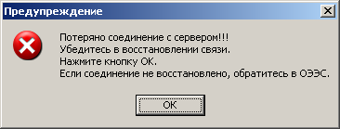
Сообщение при потере связи с сервером.
Если кнопка «ОК» нажата после восстановления сети, то должно восстанавливаться соединение с сервером БД. Если кнопка «ОК» нажата при отсутствии сети, то попытка восстановления повторяется и выдается выше описанное сообщение.

Предусмотреть ведение лога ошибок и лога работы программы на SQL сервере. Сохранение на локальном носителе не сохраненных введенных или отредактированных данных не предусматривается.

Требования к защите информации

Защита информации обеспечивается SQL-сервером. А так же в программе встроен модуль авторизации входа пользователей и имеется система адаптации в соответствии с правами доступа пользователя – функции корректировки, добавления и удаления записей доступны только при наличии соответствующих прав у пользователя.

Требования к защите от ошибочных действий

Если пользователь произвел изменения данных на форме и пытается закрыть форму или перейти в другую форму, то необходимо запросить подтверждение указанного действия. Запрос должен однозначно давать понять пользователю, что он либо выходит из формы без сохранения данных либо остается в форме до явного сохранения данных. Например:
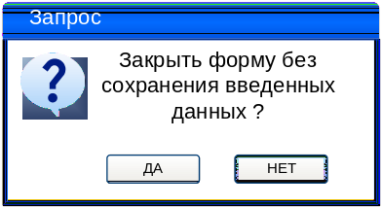

Если в форме имеются поля, обязательные для заполнения то пользователю, при любых действиях с формой пользователю должен быть задан запрос:
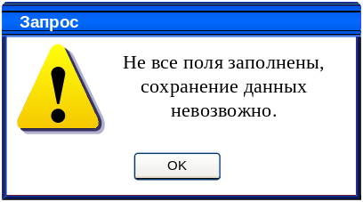 | 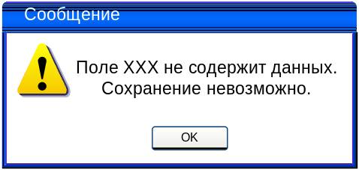

Программа выполнена с учетом защиты от ошибочных действий (блокировка кнопок, запросы о подтверждении действий). При этом каждый пользователь получает доступ только к тем инструментам изменения записей таблиц базы данных, которые соответствуют его правам.

Данные должны располагаться в сетевой базе данных и использоваться для просмотра и корректировки в многопользовательском режиме. Для того, чтобы не допустить одновременной корректировки данных несколькими пользователями в рабочей версии программы, необходимо предусмотреть блокировку редактируемой порции данных (редактируемых данных для физического лица).

Требования к разработке программы

Общие требования

Требования ко всем отчетам, выгружаемым в Excel из программы

При выгрузке отчета в Excel программист должен реализовать формирование данных в Excel с учетом следующих требований:
- Если количество колонок не умещается (имеет колонки, отображаемые в пред просмотре Excel на другой странице)
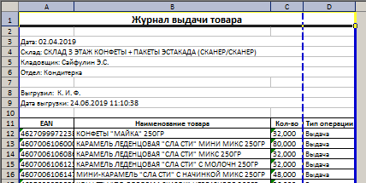
на установленную ориентацию листа при печати по умолчанию «книжная»

То программа должна произвести установку значения ориентации листа при печати по умолчанию «альбомная», как показано в настройках Excel на рисунке ниже:
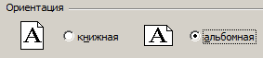
- Если после выполнения операции из п.2.8.1.1 п/п.1 по прежнему все данные не умещаются по ширине на одну страницу:
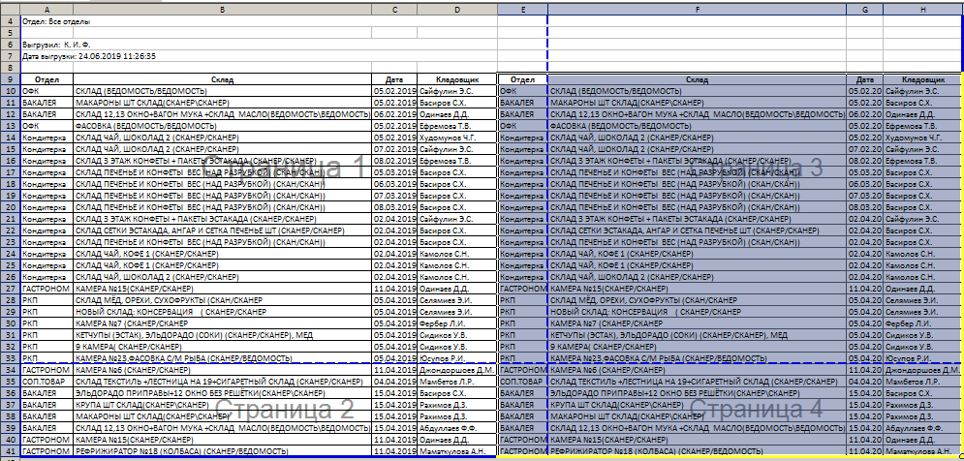
То программа должна включить режим отображения масштаба при печати в Excel в режим «разместить не более чем на», как показано на рисунке ниже:
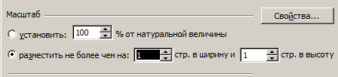

- Если после выполнения операции из п.2.8.1.1 п/п.2 все данные отображаются меньше чем на альбомную ориентацию страницы формата А4, как показано на рисунке ниже:
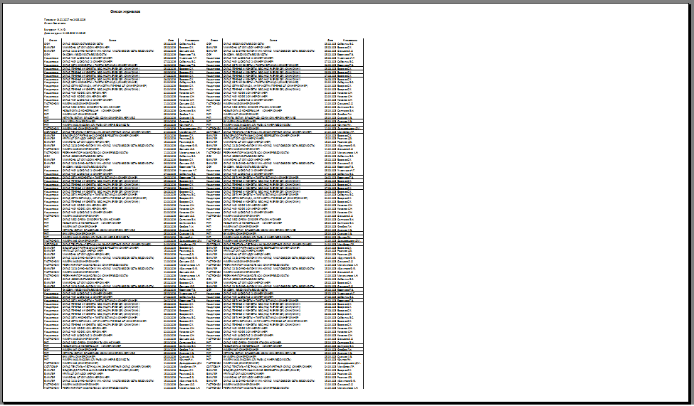
То программа должна в режим управления масштабом в Excel в режиме «разместить не более чем на» увеличить значение второго параметра («в ширину .. стр. в высоту»), как показано на рисунке ниже
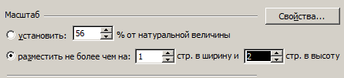
таким образом, чтобы данные, выводимые в Excel равномерно заполняли альбомную ориентацию по ширине листа. Не выходя за установленные для принтера по умолчанию значения полей – т.е. чтобы все данные выводились на печать. Пример настройки полей из Excel приведен ниже:
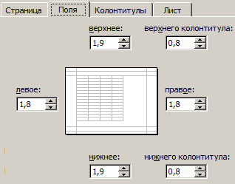
- Текст в заголовках должен быть выровнен по горизонтали и вертикали «по центру», как в настройках свойства ячеек на рисунке ниже:
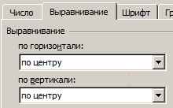
Чтобы заголовки колонок отображались не как изображено ниже:
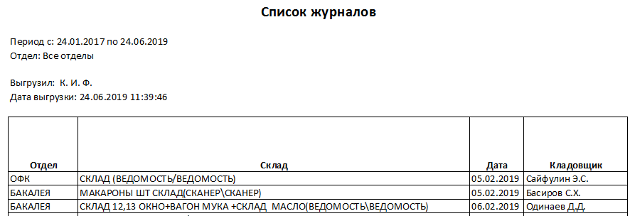
А в таком виде:
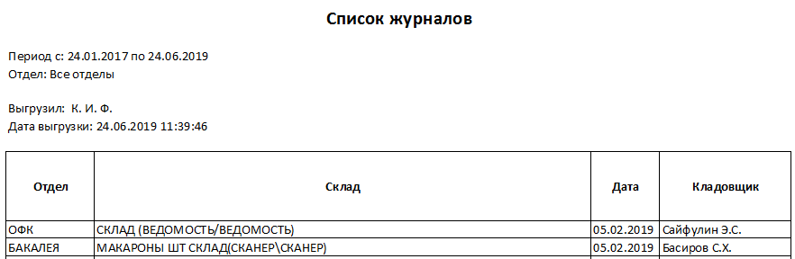
- Если в таблице с данными присутствует длинное наименование, которое не умещается в ячейке в таблице в Excel и соответственно не полностью выводится на печать, как представлено на рисунке ниже (цветом выделена строка примера):
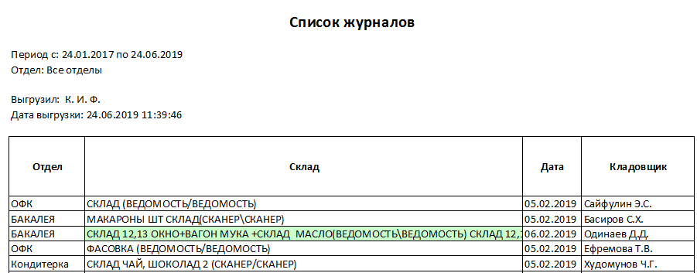
То программа должна для ячейки, в которой длинная запись включить режим «переносить по словам» в свойствах ячейки:
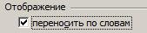
Чтобы получить отображение длинной строки, как представлено ниже:
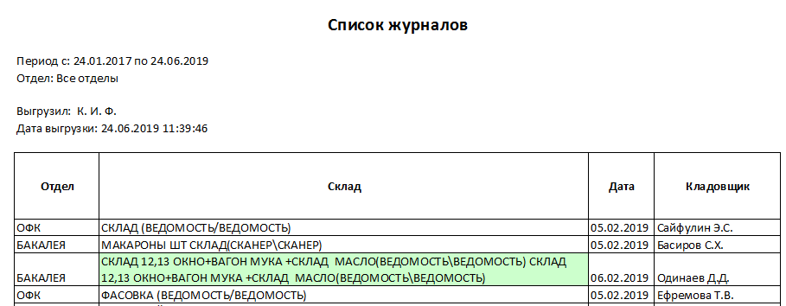
- Если при выполнении п.2.8.1.1 п/п.5 возникло искажение отображения других данных в строке, у которой был включен режим отображения «переносить по словам», то программа для данных других ячеек этой строки должна включить режим выравнивания по вертикали «по центру»:
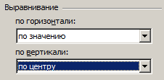
Чтобы получить корректное отображение строки:
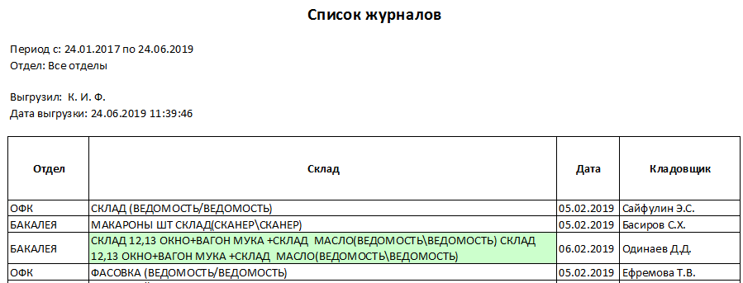
- Все значения ячеек шапки выводимых отчетов должны иметь настройки выравнивания из п.2.8.1.4 п/п.6, чтобы не было отображения как приведено ниже
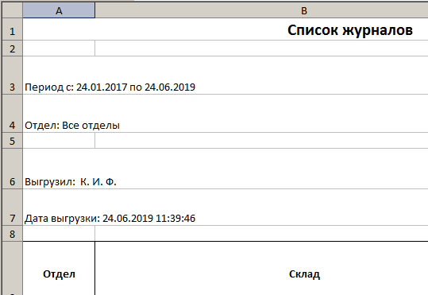
А отчет был представлен в пристойном и благообразном виде:
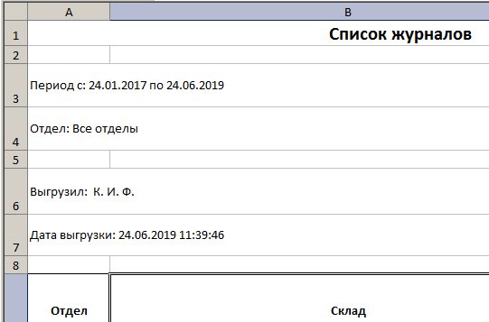
- Форматы выравнивания значения в ячейках должны выполняться в соответствии в ТЗ/ТТ. В случае отсутствия требований к ячейкам/колонкам программа должна использовать значения по умолчанию с учетом перечисленных выше п.2.8.1.1 п/п.1-7.

ПРИМЕЧАНИЕ: для реализации вышеизложенных требований формирования отчетов был доработан Framework.

Требования к отображению данных в полях на формах

- На всех формах в заголовках текст отображать с выравниванием по ширине – по центру и по вертикали – по центру.
- Если в поле БД находится значение null, то на форме или отчете программа должна выводить пустое значение.
- В таблицах и списках выделение строки должно производиться не цветом, а рамкой вокруг выделяемых ячеек – слева на рисунке ниже правильный вариант, справа неправильный (как сейчас большинство реализаций).
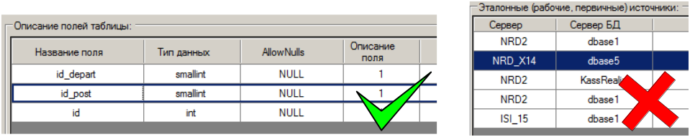
При выделении легендой строки или ячейки рамка, выделяющая запись в таблице должна отображаться.
- В таблицах, в которых разрешено изменять ширину колонок, запретить сужать колонку так, чтобы текст заголовка искажался при отображении, как на картинке ниже:
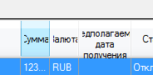
- Для всех таблиц по умолчанию разрешить изменение ширины поля. При двойном щелчке на правый край поля заголовка поля подогнать его ширину под самое длинное значение в поле.
- Поисковые поля выровнять по колонкам (по которым осуществляется поиск) по умолчанию – сделать так, чтобы они изменяли свою ширину вместе с изменением ширины колонки к которой они относятся. Слева на рисунке ниже правильный вариант, справа неправильный (как сейчас иногда встречается).
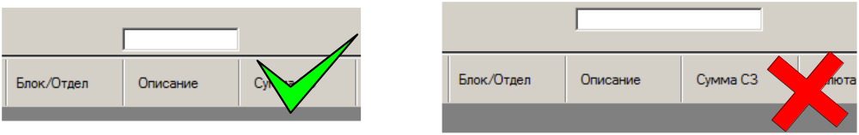
- В справочниках и в таблицах на формах настроек выводить строки через одну с подсветкой, как представлено ниже:
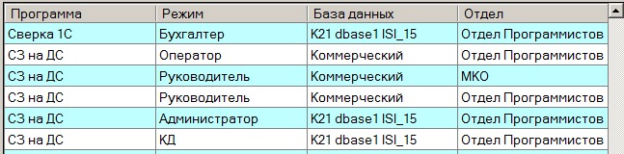
Цвет легенды подсветки строк R:192 G:255 B:255.
Примечание: по ссылке из описания формы ТЗ может потребоваться подсвечивать данные в таблицах на главных формах.
- В раскрывающихся списках, если данные в списке по ширине превышают ширину списка на форме, программа должна в развернутом варианте отображения списка отображать список по ширине самого широкого значения списка, как представлено на рисунке ниже:
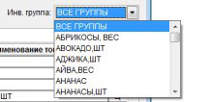
- На формах отредактировать ширину столбцов по содержимому (т.е. там где можно предположить точное кол-во знаков – выставлять ширину так, чтобы они поместились, но не больше), сделать возможность редактировать ширину колонок для всех свободно, кроме колонок с чек-боксами и признаками «а-ля V», можно сделать перенос текста для тех колонок, которые не помещаются .
- Если в ячейке таблицы на форме не помещается отображаемый текст, то программа должна при наведении курсора мыши на ячейку в всплывающем окне (pop-up) полное наименования из ячейки, как представлено на рисунке ниже:
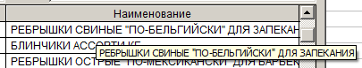
- Если в программе используются товары, то при вводе количества необходимо ЗАПРЕТИТЬ ввод дробного нецелого количества для товаров с EAN ≠ 4 знакам. Т.е. для товаров с EAN ≠ 4 доступен ввод только целого положительного количества. Необходимо НЕ обновлять значение до целого, а запретить ввод дробного количества. Для товаров с EAN = 4 знакам доступен ввод как целого так и дробного количества
- Если на форме происходит какое-либо длительное действие (загрузка данных, выгрузка отчетов и т.д.) необходимо пока это действие не закончилось отображать прогресс бар в виде

Файл для отображения брать по пути http://192.168.5.178/svn/Programs/Caramel/branches/2623_ТЗ/progressbar_cat.gif.mp4
- В программе должна быть реализована возможность изменения геометрических размеров форм по вертикали и горизонтали. При изменении геометрических размеров формы программа должна пропорционально изменять размеры элементов на форме, включая таблицу. При уменьшении размеров формы программа должна останавливать изменение размера формы при достижении значений размеров элементов согласно приведенного ТЗ. При наличии на форме таблицы колонки таблицы должны также пропорционально увеличивать/уменьшать свою ширину. При любых изменениях размеров форм не должно производиться искажение надписей на форме и «наползания» элементов друг на друга.
- При вводе любого спецсимвола в поисковом поле (например символа “_” , символа “%”, символов “[]”, символа “-” и т.д.) должна быть корректная обработка SQL запросом. Спецсимволы должны различаться как текст, а не как спецсимволы запроса LIKE.
- При добавлении записей в таблицу в БД хранимая процедура должна возвращать id созданной записи в вызывающую форму для последующего использования в логировании.
- Если в таблице с данными присутствует колонка с выбором чек-боксов, то при двойном щелчке над заголовком колонки должны включаться/выключаться все чек-боксы в колонке.
- Для информирования пользователя во время выполнения длительного процесса, который программа может отобразить пропорционально его скорости в процентах следует выводить прогресс бар с отображением процентов, в варианте, приведенном на рисунке ниже:
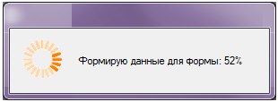
- При запуске программы в панели задач должен отображаться значок запущенной программы. Дополнительные формы, открываемые при работе программы не должны отображаться значками в панели задач операционной системы.
- Если в поле поиска/фильтрации (размещаемое над колонкой таблицы и работающего в реальном режиме времени по мере ввода поискового запроса) введен хотя бы один символ (любой), то программа должна подсвечивать поле поиска/фильтрации цветом R:221 G:221 B:221. Когда поле пустое, то цвет поля должен быть R:255 G:255 B:255.
- На всех формах во всех полях цены, где разрешен ввод и редактирования программа должна автоматически производить автозамену введенных символов точка '.' на символ запятая ','. Замена должна производиться после ввода символа точка или при потере фокуса ввода текстовым полем/ячейкой таблицы. Проверки на корректность ввода данных должны производиться после проведения автозамены точки на запятую.

Доработка справочника категорий

В справочнике категорий требуется добавить возможность указания вложенности более двух родительских категорий.

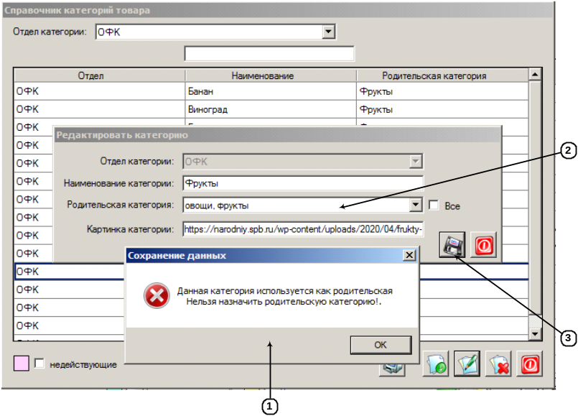
Рисунок 1. Фрагмент форм/сообщений справочника категорий

Для реализации указания вложенности более двух родительских категорий требуется в существующем алгоритме работы формы убрать проверку, вызывающую сообщение рис.1. Т.е. программа должна позволять сохранять в качестве родительской категории в п.2 категорию, которая имеет [OnlineStore].[s_Category].[id_ParentCategory] ≠ null.
Дополнительно, при нажатии на кнопку п.3 программа должна проверить отсутствие у родительской категории товаров:
Отсутствует запись в [OnlineStore].[s_Goods] для категории из п.2 по связи
[OnlineStore].[s_Category].[id] - [OnlineStore].[s_Goods].[id_Category]
Если у категории из п.2 присутствуют товары - не выполняется условие выше, то программа должна вывести сообщение:
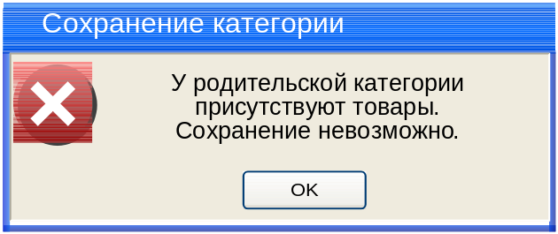
После нажатия на кнопку "OK" программа должна закрыть форму с сообщением и вернуть управление в вызывающую форму.

Доработка главной формы программы

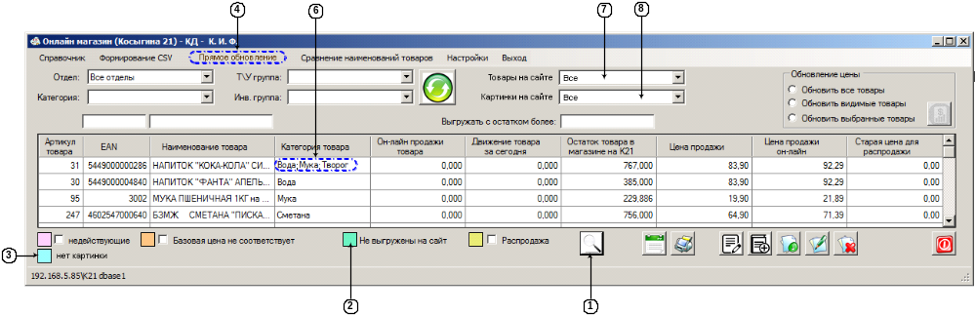
Рисунок 2. Главная форма программы после доработки

На главную форму требуется добавить следующие элементы и функционал:
- У легенды «Не выгружены на сайт» п.2 требуется убрать соответствующий чек-бокс. Функционал работы подсветки легендой п.2 должен остаться без изменений.
- На главную форму требуется добавить легенду "нет картинки" п.3, которая должна подсвечивать записи товаров, у которых не установлен признак наличия картинки -> [OnlineStore].[s_Goods].[isPicture] = 0
- Раскрывающийся список «Товары на сайте» п.7 предназначен для управления фильтрацией товаров на форме по критерию наличия товаров на сайте:
- "Все" - значение по умолчанию и отображаются все товары;
- "Новые" - отображаются товары подсвеченные легендой п.2
- "На сайте" - отображаются товары НЕ подсвеченные легендой п.2
- Раскрывающийся список «Картинки на сайте» п.8 предназначен для управления фильтрацией товаров на форме по критерию наличия картинок у товаров на сайте:
- "Все" - значение по умолчанию и отображаются все товары, с картинками и без.
- "С картинками"- отображаются товары не подсвеченные легендой п.3
- "Без картинок" - отображаются товары подсвеченные легендой п.3
- На главной форме программы список товаров необходимо фильтровать с помощью раскрывающегося списка "Категория" по всем имеющимся категориям товара. Т.е. если товар находится в двух категориях, он должен отображаться в таблице данных при фильтрации списка товаров по любой из этих категорий
- Реализовать функционал из п.2.8.10 п/п.10 для кнопки п.1 с тем же наименованием кнопки п.2 что и в указанном пункте.

Доработка назначения товару нескольких категорий

На формах добавления/редактирования весового и штучного товара требуется заменить раскрывающийся список «Категория товара» текстовым полем «Категория товара» п.1 рис.3 и рис.4.

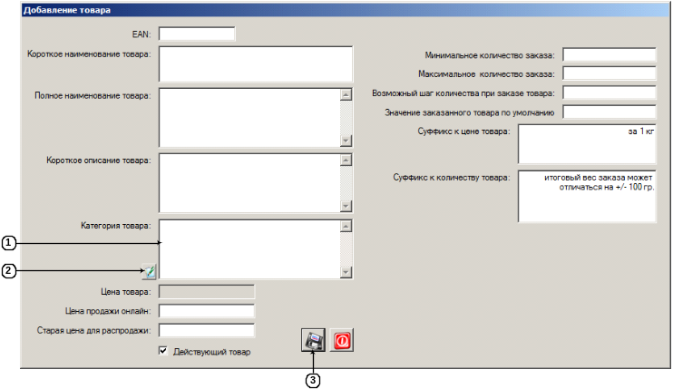
Рисунок 3. Форма "Добавление товара" после доработки

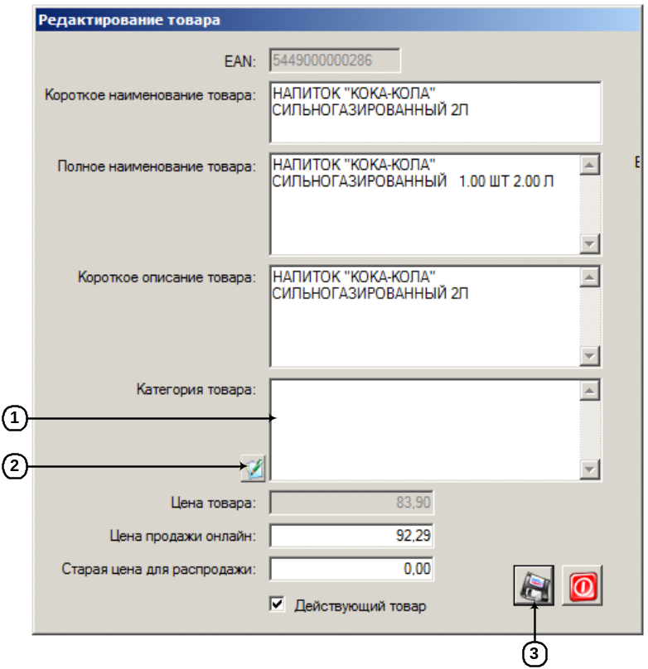
Рисунок 4. Форма "Редактирование товара" после доработки

п.1 – текстовое поле «Категория товара», предназначено для отображения списка категорий товара (несколько штук). Категории должны отображаться по следующему правилу: если количество категорий позволяет отобразить каждую категорию на новой строке в п.1, то отображать в столбик в п.1, если количество категорий не позволяет отобразить каждую категорию на новой строке, то программа должна отобразить категории в строчку с разделителем точка с запятой ';’. Перед наименованием категории после точки с запятой должен быть пробел. Наименования категорий выводить в п.1 без переноса наименования категории. Заполняется следующим образом:
[OnlineStore].[s_Goods].[id] - [OnlineStore].[s_Goods_vs_Category].[id_Goods] -
[OnlineStore].[s_Goods_vs_Category].[id_Category] - [OnlineStore].[s_Category].[id] - [OnlineStore].[s_Category].[NameCategory]
При добавлении товара п.1 – пустое поле.
п.2 – кнопка «Назначение категории товару» - предназначена для открытия формы «Назначение категории товару» п.2.8.5. В открываемую форму передается id товара с формы [OnlineStore].[s_Goods].[id]. После закрытия формы «Назначение категории товару» п.2.8.5 программа должна отобразить список наименований выбранных категорий на форме.
При нажатии на кнопку п.3 при сохранении данных программа должна произвести дополнительное сохранение данных из п.1 (переданных из формы «Назначение категории товару» п.2.8.5) согласно приведенной ниже таблице:
№ | Элемент на форме | Приемник в БД
1 | id товара с формы | [OnlineStore].[s_Goods_vs_Category].[id_Goods]
2 | п.1 | [OnlineStore].[s_Goods_vs_Category].[id_Category] для каждой отображаемой категории
3 | [dbo].[ListUsers].[id] из авторизации | [OnlineStore].[s_Goods_vs_Category].[id_Editor]*
4 | Дата и время сохранения отредактированной записи. | [OnlineStore].[s_Goods_vs_Category].[DateEdit]*
* - поля записывать при добавлении (создании) записи и при каждом редактировании записи.
ПРИМЕЧАНИЕ: программа при сохранении должна стереть все существующие категории у товара и сохранить новые категории с формы «Назначение категории товару» п.2.8.5. Данная операция должна производиться в одной транзакции.
После успешного сохранения программа должна вывести пользователю сообщение:
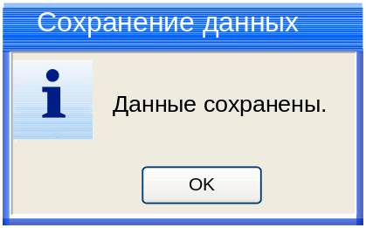
После нажатия на кнопку «OK» программа должна закрыть форму с сообщением и вернуть управление в вызывающую форму.
Примечание: в случае возникновения ошибки при записи данных программа должна вывести пользователю сообщение:
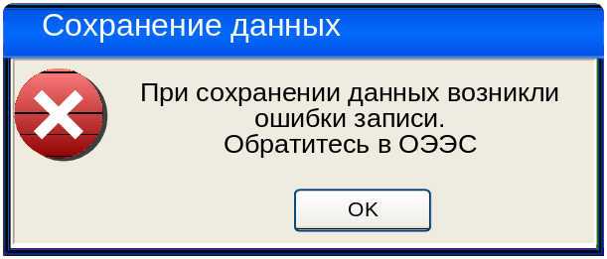
После нажатия на кнопку «OK» программа должна закрыть форму с сообщением, произвести запись информации об ошибке в лог-файл работы программы (расположенный в каталоге запуска программы) и вернуть управление в вызывающую форму.

Форма «Назначение категории товару»

Форма предназначена для назначения категорий товару. Форма открывается из форм «Добавление/Редактирование товара» п.2.8.4 при нажатии на кнопку «Назначение категории товару» п.2 рис.3 или рис.4.
Из вызывающей формы открываемая форма получает id товара [OnlineStore].[s_Goods].[id].
После открытия формы фокус ввода должен быть установлен на элементе п.5 рис.5.

Внешний вид интерфейса

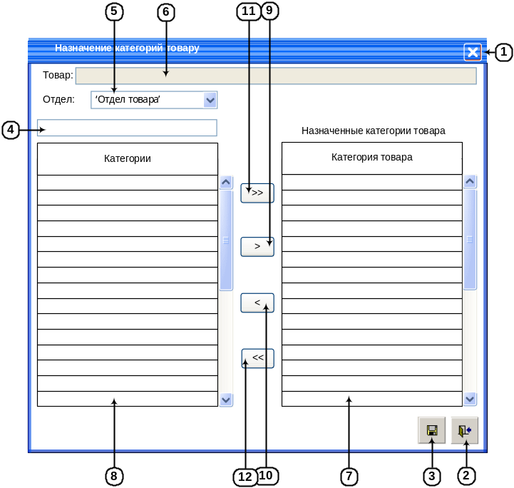
Рисунок 5. Форма "Назначение категории товару"

Описание элементов интерфейса
Форма должна учитывать и выполнять все требования, описанные в п.2.8.1.2 «Требования к отображению данных в полях на формах».
№ | Тип | Редакт./ не редакт. | Ширина | Выравнивание | Назначение
1 | Кнопка «Закрыть» | - | - | - | Кнопка «Закрыть» предназначена для закрытия формы. Кнопка представляет собой системную кнопку операционной системы для закрытия окна. Функционал аналогичен кнопке п.2.
2 | Кнопка «Выход» | - | - | - | Кнопка «Выход» предназначена для закрытия формы. Всплывающая подсказка «Выход».
3 | Кнопка «Сохранить» | - | - | - | Кнопка «Сохранить» предназначена для сохранения данных с формы. Всплывающая подсказка «Сохранить».
4 | Текстовое поле «Поиск по наименованию категории» | Да | 100 | По левому краю. | Текстовое поле «Поиск по наименованию категории» предназначено для ввода поискового запроса при фильтрации данных по колонке «Категории» в п.8.
5 | Раскрывающийся список «Отдел» | Да | 25 | По левому краю | Раскрывающийся список «Отдел» предназначен для выбора отдела при фильтрации данных на форме в п.8.
6 | Текстовое поле «Товар» | Нет | 400 | По левому краю | Текстовое поле «Товар» предназначено для отображения EAN товара и наименования товара, для которого производится назначение категорий и которое получено из вызывающей формы. Текстовое поле недоступно для редактирования.
7 | Колонка «Категория товара» | Нет | 100 | По левому краю | Колонка «Категория товара» предназначена для отображения наименования категории товара, которые назначены товару из п.6.
8 | Колонка «Категории» | Нет | 100 | По левому краю | Колонка «Категории» предназначена для отображения и выбора наименования категорий отдела из п.5 для назначения товару из п.6.
9 | Кнопка «Назначить» | - | - | - | Кнопка «Назначить» предназначена для назначения выбранной категории в п.8 товару п.6 - копирования наименования категории из п.8 в п.7. Всплывающая подсказка «Назначить».
10 | Кнопка «Удалить» | - | - | - | Кнопка «Удалить» предназначена для удаления выбранной категории из п.7. Всплывающая подсказка «Удалить».
11 | Кнопка «Назначить всё» | - | - | - | Кнопка «Назначить всё» предназначена для назначения всех категории из п.8 товару п.6 - копирования наименования категорий из п.8 в п.7. Всплывающая подсказка «Назначить всё».
12 | Кнопка «Удалить всё» | - | - | - | Кнопка «Удалить всё» предназначена для удаления всех категорий из п.7. Всплывающая подсказка «Удалить всё».

Описание функционала интерфейса
- Состояние формы при открытии:
- При открытии форма заполняется данными согласно приведенной ниже таблице:
№ | Элемент на форме | Источник данных для элемента на форме
1 | п.4 | Пустое поле
2 | п.5 «Отдел» | [dbo].[departments].[name]  Для:  - [dbo].[departments].[if_comm]=1  - [dbo].[departments].[ldeyst]=1  - Сортировка в списке должна выполняться по [dbo].[departments].[id] по возрастанию.  - Значение по умолчанию - 'отдел товара'. [OnlineStore].[s_Goods].[id] - [OnlineStore].[s_Goods].[id_Tovar] - [dbo].[s_tovar].[id] - [dbo].[s_tovar].[id_otdel] - [dbo].[departments].[id] -> [dbo].[departments].[name]
3 | п.6 «Товар» | [OnlineStore].[s_Goods].[id] - [OnlineStore].[s_Goods].[id_Tovar] - [OnlineStore].[s_Goods].[ShortName]
4 | «Категория товара» п.7 | [OnlineStore].[s_Goods].[id] - [OnlineStore].[s_Goods_vs_Category].[id_Goods] - [OnlineStore].[s_Goods_vs_Category].[id_Category] - [OnlineStore].[s_Category].[id] - [OnlineStore].[s_Category].[NameCategory]
5 | «Категории» п.8 | [OnlineStore].[s_Category].[id] - [OnlineStore].[s_Category].[NameCategory]
На форму в п.8 должны выводиться данные из таблицы [OnlineStore].[s_Category] по условию:
- [OnlineStore].[s_Category].[id_Departments] = п.5
На форму в п.7 должны выводиться данные из таблицы [OnlineStore].[s_Goods_vs_Category] по связи:
- п.6 = [OnlineStore].[s_Goods].[id] - [OnlineStore].[s_Goods_vs_Category].[id_Goods] - [OnlineStore].[s_Goods_vs_Category].[id_Category]
- Условия доступности элементов формы:
  - Блокирование элементов на форме производится согласно приведенной ниже таблице:
№ | Элемент на форме | Условия доступности
№ | Элемент на форме | Доступен для использования | НЕ доступен для использования
1 | п.3 | Если на форме в п.7 произошли изменения. | Если на форме в п.7 нет изменений.
2 | п.9 | Если на форме в п.8 есть данные и в п.8 выделена запись. | Если на форме в п.8 нет данных или в п.8 не выделена строка.
3 | п.10 | Если на форме в п.7 есть данные и в п.7 выделена запись. | Если на форме в п.7 нет данных или в п.7 не выделена строка.
4 | п.11 | Если на форме в п.8 есть данные. | Если на форме в п.8 нет данных.
5 | п.12 | Если на форме в п.7 есть данные. | Если на форме в п.7 нет данных.
- Сортировка данных на форме реализуется следующим образом:
- Сортировка выполняется при щелчке по заголовку таблицы по возрастанию или убыванию.
- Сортировка по умолчанию должна производиться по возрастанию по колонке «Категории» в п.8 и по возрастанию в колонке "Категория товара" в п.7.
- Поиск по данным производится следующим образом:
- Поиск по наименованию категории п.4. При вводе данных в п.4 содержимое п.8 меняется в соответствии с введенными данными. Поиск по п.4 осуществляется по фрагменту введенного поискового запроса по мере ввода в реальном времени по колонке «Категории» в п.8.
- Открытие дополнительных форм:
- Отсутствует.
- Проверка данных на ввод:
- Отсутствует.
- Дополнительные режимы просмотра данных:
- Отсутствуют.
- Событийная модель работы формы:
- При нажатии на кнопку «Назначить» п.9 программа должна проверить наличие в п.7 выбранной в п.8 категории и в случае отсутствия произвести копирование из п.8 в п.7. Если выбранная в п.8 категория присутствует в п.7, то программа не должна производить каких либо операций по копированию.
- При нажатии на кнопку «Удалить» п.10 программа должна удалить выбранную категорию из п.7.
- При нажатии на кнопку «Назначить всё» п.11 программа должна проверить наличие в п.7 категорий из п.8 и произвести копирование из п.8 в п.7 тех категорий, которых не хватает в п.7. Если категория из п.8 присутствует в п.7, то программа не должна производить каких либо операций по копированию данной категории.
- При нажатии на кнопку «Удалить всё» п.12 программа должна удалить все категории из п.7.
- При нажатии на кнопку «Выход» п.1 программа должна закрыть форму и вернуть управление в вызывающую форму программы. Если на форме присутствуют несохраненные данные, то программа должна вывести пользователю сообщение:

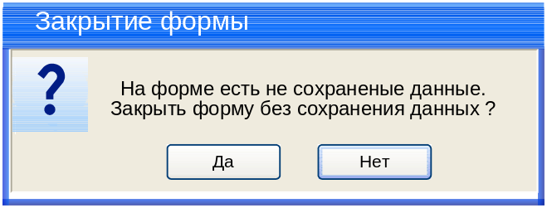

По умолчанию фокус ввода должен быть установлен на кнопке «Нет».
- При нажатии на кнопку «Да» программа должна закрыть форму с запросом, закрыть текущую форму и вернуть управление в вызывающую форму.
- При нажатии на кнопку «Нет» программа должна закрыть форму с запросом и вернуть управление в вызывающую форму. Закрытия формы не производится
- При нажатии на кнопку «Сохранить» п.1 программа должна закрыть текущую форму и передать управление в вызывающую форму. Также в вызывающую форму программа должна передать в список id категорий ([OnlineStore].[s_Category].[id]), выбранных пользователем в п.7.

Доработка выгрузки в CSV файл

Требуется изменить механизмы выгрузки данных в CSV файл.

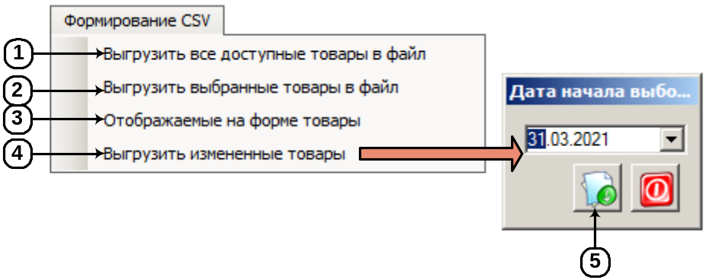
Рисунок 5.1

- При выборе одного из способов формирования списка товаров для выгрузки в CSV (п.п.1,2,3,5) программа должна открывать форму «Выгружаемые параметры» п.2.8.11, на которой пользователь выбирает теги данных о товаре, которые требуется выгрузить в CSV файл.
- После закрытия формы «Выгружаемые параметры» п.2.8.11 программа должна выгрузить в CSV файл только те теги, у которых на форме «Выгружаемые параметры» п.2.8.11 были включены чек-боксы. Тег «Артикул» всегда выгружается.
- Если выгрузка производится для товаров, которые уже присутствуют на сайте (не подсвечены легендой п.2 рис.2) – программа должна использовать данные с формы «Выгружаемые параметры» п.2.8.11.
- Если выгрузка производится для товаров, которые еще отсутствуют на сайте (подсвечены легендой п.2 рис.2) – программа должна выгружать все атрибуты.
- Если пользователь выбрал для выгрузки «старые» и «новые» товары, то программа должна открыть форму «Выгружаемые параметры» п.2.8.11 и по существующему алгоритму сформировать два файла – для «старых» товаров с учетом данных с формы «Выгружаемые параметры» п.2.8.11 и для «новых» товаров – все теги.
- Если пользователь выбрал для выгрузки в CSV только «новые» товары, то программа не должна открывать форму «Выгружаемые параметры» п.2.8.11, а формировать файл CSV со всеми тегами по реализованному алгоритму.
- При формировании CSV файла программа должна:
  - проверить, присутствуют ли новые товары без картинок в тех товарах, которые должны быть выгружены. Проверка должна осуществляться по выполнению двух условий:
[OnlineStore].[s_Goods].[id]:
- [OnlineStore].[s_Goods].[isInsert] = 0 (отсутствует на сайте, новый товар)
- [OnlineStore].[s_Goods].[isPicture] = 0 (нет картинки у товара )
Если условия выполняются (в выгружаемых товарах есть новые товары без картинок), то программа должна вывести пользователю сообщение:
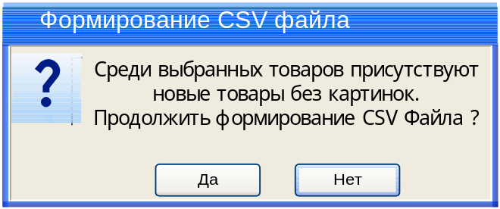

По умолчанию фокус ввода должен быть установлен на кнопке «Нет».
- При нажатии на кнопку «Да» программа должна закрыть форму с запросом и продолжить проверки с п.2.8.6 п/п.7.b.
- При нажатии на кнопку «Нет» программа должна закрыть форму с запросом? прервать процесс формирования и выгрузки CSV файла и вернуть управление в вызывающую форму.
  - учитывать настройку вывода новых товаров в файл без картинки (п.2.3 Таблица 3).
    - Т.е. если программа должна выгрузить товары которые подсвечены легендой п.2 рис.2, то она должна произвести проверку параметра в prog_config. Если настройка в prog_config отсутствует или имеет значение [dbo].[prog_config].[value] = 0 (п.2.3 Таблица 3), то программа должна (несмотря на включенный чек-бокс "Картинка" п.4 рис.15 п.2.8.11 на форме "Выгружаемые параметры") вывести пользователю сообщение:
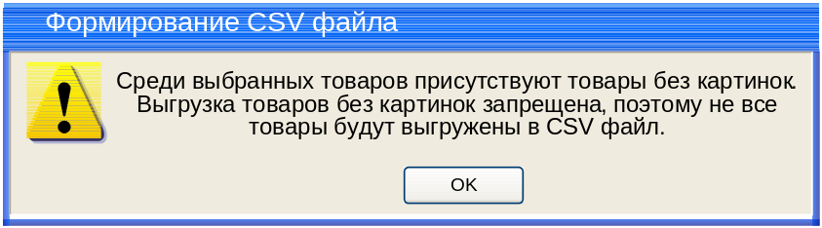
После нажатия на кнопку «OK» программа должна закрыть форму с сообщением и вернуть управление в вызывающую форму. Процесс формирования CSV файла должен быть продолжен без выгрузки товаров без картинок (подсвечиваются легендой п.3 [OnlineStore].[s_Goods].[isPicture] = 0).
- Если программа должна выгрузить товары которые подсвечены легендой п.2 рис.2, и настройка в prog_config имеет значение [dbo].[prog_config].[value] = 1 (п.2.3 Таблица 3), то программа должна произвести проверку присутствия новых товаров без картинок в тех товарах, которые должны быть выгружены. Проверка должна осуществляться по выполнению двух условий:
[OnlineStore].[s_Goods].[id]:
- [OnlineStore].[s_Goods].[isInsert] = 0 (отсутствует на сайте, новый товар)
- [OnlineStore].[s_Goods].[isPicture] = 0 (нет картинки у товара )
Если условия выполняются (в выгружаемых товарах есть новые товары без картинок), то программа должна вывести пользователю сообщение:

По умолчанию фокус ввода должен быть установлен на кнопке «Нет».
- При нажатии на кнопку «Да» программа должна закрыть форму с запросом и произвести выгрузку выбранных товаров без картинки (в CSV файл в тег картинка выгрузить пустое значение).
- При нажатии на кнопку «Нет» программа должна закрыть форму с запросом? прервать процесс формирования и выгрузки CSV файла и вернуть управление в вызывающую форму
- Если товар находится в нескольких категориях (товар [OnlineStore].[s_Goods_vs_Category].[id_Goods] имеет несколько записей [OnlineStore].[s_Goods_vs_Category].[id_Category]), то при выгрузке в CSV файл в тег "Категория" должны быть выведены все категории товара через запятую. В строку запятые присутствующие в наименовании категории должны выводится с префиксом слеш '\'. Например: "Замороженные продукты, Блины\, котлеты, 8 марта". Запятая в наименовании категории "Блины, котлеты" должна быть указана с префиксом слеш '\'.
- Указывать полную вложенность родительских категорий. Формирование структуры должно начинаться от товара и заканчиваться категорией, которая не имеет родительской категории, НО вывод списка категорий должен производится в обратном порядке.
  - для каждого товара [OnlineStore].[s_Goods_vs_Category].[id_Goods] по всем его категориям из [OnlineStore].[s_Goods_vs_Category].[id_Category] требуется провести проверку по связи товара с категориями [OnlineStore].[s_Goods_vs_Category].[id_Goods] - [OnlineStore].[s_Goods_vs_Category].[id_Category]:
  - если [OnlineStore].[s_Goods_vs_Category].[id_Goods] - [OnlineStore].[s_Goods_vs_Category].[id_Category] - [OnlineStore].[s_Category].[id] [OnlineStore].[s_Category].[id_ParentCategory] = null то получаем и выводим null = [OnlineStore].[s_Category].[NameCategory]
  - если [OnlineStore].[s_Goods_vs_Category].[id_Goods] - [OnlineStore].[s_Goods_vs_Category].[id_Category] - [OnlineStore].[s_Category].[id] [OnlineStore].[s_Category].[id_ParentCategory] <> null, то следует для этой записи [OnlineStore].[s_Category][id_ParentCategory] вывести наименование null <> [OnlineStore].[s_Category].[id_ParentCategory] - [OnlineStore].[s_Category].[id] - [OnlineStore].[s_Category].[NameCategory]
  - далее для записи категории из п.2.8.6 п/п.9.с получить id категории [OnlineStore].[s_Category].[id_ParentCategory] - [OnlineStore].[s_Category].[id] и для полученного id произвести проверку наличия/отсутствия родительской категории как в п. п.2.8.6 п/п.9.b и п.2.8.6 п/п.9.с.
  - Данные проверки производить пока не наступит событие в п.2.8.6 п/п.9.с.
  - Примечание: если сформирована цепочка: товар – категория1 – категория2 – категория3, то в файл требуется выводить категории в последовательности: категория3 – категория2 – категория1. Категории должны выводиться с учетом требований п.2.8.6 п/п.8.

Доработка формы «Работа с заказами»

На форму "Работа с заказами" требуется добавить новые элементы управления.

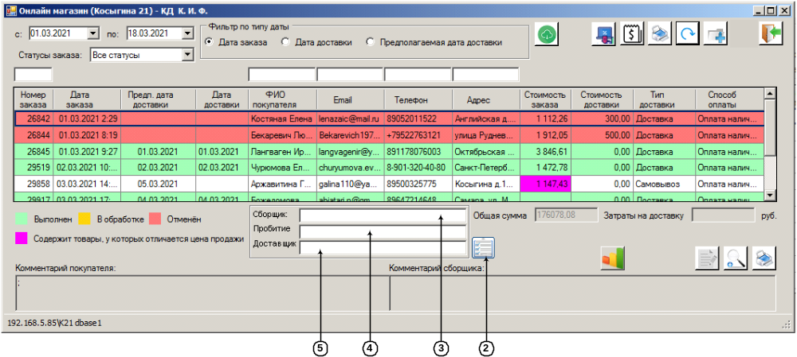
Рисунок 6. Форма "Работа с заказами" после доработки

п.2 - кнопка «Назначить сотрудников на заказ» предназначена для открытия формы "Назначение сотрудников на заказ" п.2.8.8.1. в открываемую форму программа должна передать id выделенного заказа в таблице с данными с формы [OnlineStore].[j_tOrders].[id]. После закрытия формы "Назначение сотрудников на заказ" п.2.8.8.1 программа должна отобразить в п.п.3,4,5 ФИО выбранных на форме "Назначение сотрудников на заказ" сотрудников. Если на один тип сотрудника назначено несколько сотрудников, то они должны отображаться с разделителем ' ;' (пробел и точка с запятой).
- Кнопка должна быть доступна для заказа в статусах «Новый заказ», «Заказ в обработке» ([OnlineStore].[j_tOrders].[id] - [OnlineStore].[j_JournalStatus].[id_tOrders] - [OnlineStore].[j_JournalStatus].[id_Status] = 1, 2)
п.3 - текстовое поле "Сборщик" предназначено для отображения ФИО одного или нескольких сотрудников, выполнявших у выбранного заказа роль сборщика товаров в торговом зале. Источник данных при открытии [OnlineStore].[j_tOrders].[id] - [OnlineStore].[j_TypeЕmployeesОrder].[id_tOrders] - [OnlineStore].[j_TypeЕmployeesОrder].[id_Kadr] - * для [OnlineStore].[j_TypeЕmployeesОrder].[Collector] = 1
п.4 - текстовое поле "Пробитие" предназначено для отображения ФИО одного или нескольких сотрудников, выполнявших у выбранного заказа пробитие заказа на кассе интернет магазина. Источник данных при открытии [OnlineStore].[j_tOrders].[id] - [OnlineStore].[j_TypeЕmployeesОrder].[id_tOrders] - [OnlineStore].[j_TypeЕmployeesОrder].[id_Kadr] - * для [OnlineStore].[j_TypeЕmployeesОrder].[KassCheck]=1
п.5 - текстовое поле "Доставщик" предназначено для отображения ФИО одного или нескольких сотрудников, выполнявших у выбранного заказа роль доставки заказа покупателю. Источник данных при открытии [OnlineStore].[j_tOrders].[id] - [OnlineStore].[j_TypeЕmployeesОrder].[id_tOrders] - [OnlineStore].[j_TypeЕmployeesОrder].[id_Kadr] - * для [OnlineStore].[j_TypeЕmployeesОrder].[Delivery]=1
Примечание: если у выбранного заказа отсутствуют данные для п.п.3,4,5, то в указанных пунктах ничего не отображать.
*Примечание 2: - [dbo].[s_kadr].[id] - [dbo].[s_kadr].[lastname] & " " & - [dbo].[s_kadr].[firstname]
& ". " & - [dbo].[s_kadr].[secondname] & "." & Для полей [firstname] и [secondname] использовать первую букву.

Форма «Назначение сотрудников на заказ»

Форма предназначена для отображения списка доступных сотрудников по отделам и их назначения на заказ в качестве сборщика, пробития и доставщика.
Форма открывается из форм:
- «Смена статуса» п.2.8.8.3 при нажатии на кнопку «Назначить сотрудников на заказ» п.5 рис.9.
- «Работа с заказами» п.2.8.8 при нажатии на кнопку «Назначить сотрудников на заказ» п.2 рис.6.
Из вызывающей формы открываемая форма получает id заказа ([OnlineStore].[j_tOrders].[id]).
После открытия формы фокус ввода должен быть установлен на элементе п.5 рис.7.

Внешний вид интерфейса

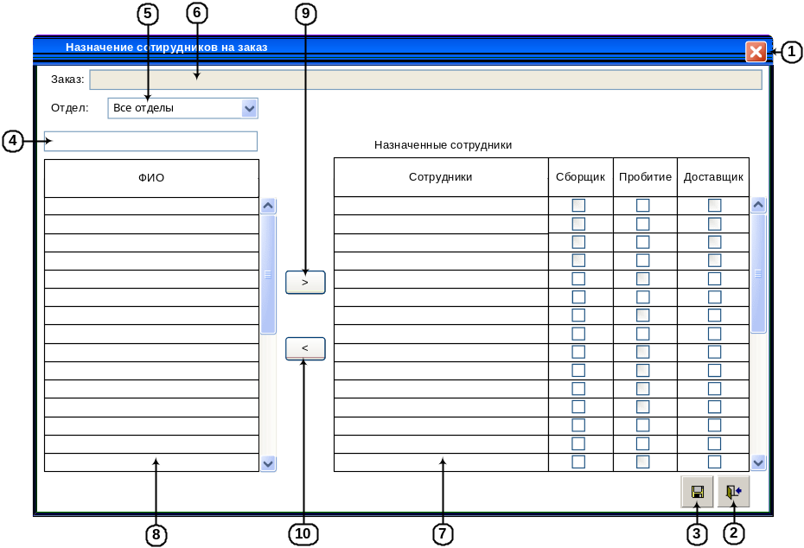
Рисунок 7. Форма "Назначение сотрудников на заказ"

Описание элементов интерфейса
Форма должна учитывать и выполнять все требования, описанные в п.2.8.1.2 «Требования к отображению данных в полях на формах».
№ | Тип | Редакт./ не редакт. | Ширина | Выравнивание | Назначение
1 | Кнопка «Закрыть» | - | - | - | Кнопка «Закрыть» предназначена для закрытия формы. Кнопка представляет собой системную кнопку операционной системы для закрытия окна. Функционал аналогичен кнопке п.2.
2 | Кнопка «Выход» | - | - | - | Кнопка «Выход» предназначена для закрытия формы. Всплывающая подсказка «Выход».
3 | Кнопка «Сохранить» | - | - | - | Кнопка «Сохранить» предназначена для сохранения данных с формы. Всплывающая подсказка «Сохранить».
4 | Текстовое поле «Поиск по ФИО» | Да | 100 | По левому краю. | Текстовое поле «Поиск по ФИО» предназначено для ввода поискового запроса при фильтрации данных по колонке «ФИО» в п.8.
5 | Раскрывающийся список «Отдел» | Да | 25 | По левому краю | Раскрывающийся список «Отдел» предназначен для выбора отдела при фильтрации данных на форме в п.8.
6 | Текстовое поле «Заказ» | Нет | 400 | По левому краю | Текстовое поле «Заказ» предназначено для отображения информации по заказу, для которого производится назначение сотрудников и которое получено из вызывающей формы. Текстовое поле недоступно для редактирования.
7 | Колонка «Сотрудники» | Нет | 100 | По левому краю | Колонка «Сотрудники» предназначена для отображения ФИО сотрудников, , которые назначены заказу из п.6.
7 | Колонка чек-боксов "Сборщик" | Да | 12 | По центру | Колонка чек-боксов "Сборщик" предназначена для включения/снятия выбора сотрудника на заказ в качестве "Сборщик".
7 | Колонка чек-боксов "Пробитие" | Да | 12 | По центру | Колонка чек-боксов "Пробитие" предназначена для включения/снятия выбора сотрудника на заказ в качестве "Пробитие".
7 | Колонка чек-боксов "Доставщик" | Да | 12 | По центру | Колонка чек-боксов "Доставщик" предназначена для включения/снятия выбора сотрудника на заказ в качестве "Доставщик".
8 | Колонка «ФИО» | Нет | 100 | По левому краю | Колонка «ФИО» предназначена для отображения и и выбора ФИО сотрудников отдела из п.5 для назначения заказу из п.6.
9 | Кнопка «Назначить» | - | - | - | Кнопка «Назначить» предназначена для назначения выбранного сотрудника в п.8 заказу п.6 - копирования ФИО сотрудника из п.8 в п.7. Всплывающая подсказка «Назначить».
10 | Кнопка «Удалить» | - | - | - | Кнопка «Удалить» предназначена для удаления выбранного сотрудника из п.7. Всплывающая подсказка «Удалить».

Описание функционала интерфейса
- Состояние формы при открытии:
- При открытии форма заполняется данными согласно приведенной ниже таблице:
№ | Элемент на форме | Источник данных для элемента на форме
1 | п.4 | Пустое поле
2 | п.6 | Id заказа из вызывающей формы = [OnlineStore].[j_tOrders].[id] - & “№ ” & [OnlineStore].[j_tOrders].[OrderNumber] & “ от ” & [OnlineStore].[j_tOrders].[PlanDeliveryDate] & “ на адрес ” & [OnlineStore].[j_tOrders].[Address]
3 | п.5 «Отдел» | Список из  [dbo].[prog_config].[value] - [dbo].[departments].[name]  Для:  - [dbo].[prog_config].[id_value] = dson (Таблица 4 п.2.3)  - Значение по умолчанию «Все отделы».  - Сортировка в списке должна выполняться по [dbo].[departments].[id] по возрастанию.
9 | «Сотрудники» п.8 | [dbo].[s_kadr].[id] -  - [dbo].[s_kadr].[lastname] & " " &  - [dbo].[s_kadr].[firstname] & ". " &  - [dbo].[s_kadr].[secondname] & "." &  для полей [firstname] и [secondname] использовать первую букву.  Для:  - [dbo].[s_kadr].[id] - [dbo].[s_kadr].[id_departments] = п.5  - [dbo].[s_kadr].[id] - [dbo].[s_kadr].[id_WorkStatus]=2,4,7 («Проходящие испытательный срок», «Работающие», , "Стажировка") и 5 «Уволенные» если предварительная дата доставки заказа ≤ даты увольнения (Id заказа из вызывающей формы = [OnlineStore].[j_tOrders].[id] - [OnlineStore].[j_tOrders].[PlanDeliveryDate] < [dbo].[s_kadr].[id] - [dbo].[s_kadr].[dateUnemploy])  - Для [dbo].[s_kadr].[id] - [dbo].[s_kadr].[id_WorkStatus]=6 "Не принятые после исп. срока/стажировки" требуется выполнение услоовия:  - Id заказа из вызывающей формы = [OnlineStore].[j_tOrders].[id] - [OnlineStore].[j_tOrders].[PlanDeliveryDate] < [dbo].[s_kadr].[id] - [Personnel].[j_TrialHistory].[id_Kadr] - [Personnel].[j_TrialHistory].[TrialEnd])
10 | Колонка чек-боксов "Сборщик" п.7 | Id заказа из вызывающей формы = [OnlineStore].[j_tOrders].[id] - [OnlineStore].[j_TypeЕmployeesОrder].[id_tOrders] -  [OnlineStore].[j_TypeЕmployeesОrder].[id_Kadr] -  [OnlineStore].[j_TypeЕmployeesОrder].[Collector]:  - 0 - чек-бокс выключен  - 1 - чек-бокс включен
11 | Колонка чек-боксов "Пробитие" п.7 | Id заказа из вызывающей формы = [OnlineStore].[j_tOrders].[id] - [OnlineStore].[j_TypeЕmployeesОrder].[id_tOrders] - [OnlineStore].[j_TypeЕmployeesОrder].[id_Kadr] -  [OnlineStore].[j_TypeЕmployeesОrder].[KassCheck]:  - 0 - чек-бокс выключен  - 1 - чек-бокс включен
12 | Колонка чек-боксов "Доставщик" п.7 | Id заказа из вызывающей формы = [OnlineStore].[j_tOrders].[id] - [OnlineStore].[j_TypeЕmployeesОrder].[id_tOrders] - [OnlineStore].[j_TypeЕmployeesОrder].[id_Kadr] -  [OnlineStore].[j_TypeЕmployeesОrder].[Delivery]:  - 0 - чек-бокс выключен  - 1 - чек-бокс включен
13 | «ФИО» п.7 | Id заказа из вызывающей формы = [OnlineStore].[j_tOrders].[id] - [OnlineStore].[j_TypeЕmployeesОrder].[id_tOrders] - [OnlineStore].[j_TypeЕmployeesОrder].[id_Kadr] - [dbo].[s_kadr].[id] -  - [dbo].[s_kadr].[lastname] & " " &  - [dbo].[s_kadr].[firstname] & ". " &  - [dbo].[s_kadr].[secondname] & "." &  для полей [firstname] и [secondname] использовать первую букву.
На форму в п.8 должны выводиться данные из таблицы [OnlineStore].[j_TypeЕmployeesОrder] по условиям:
- [OnlineStore].[j_TypeЕmployeesОrder].[id] - [OnlineStore].[j_TypeЕmployeesОrder].[id_Kadr] - [dbo].[s_kadr].[id] - [dbo].[s_kadr].[id_departments] = п.5
- Условия доступности элементов формы:
  - Блокирование элементов на форме производится согласно приведенной ниже таблице:
№ | Элемент на форме | Условия доступности
№ | Элемент на форме | Доступен для использования | НЕ доступен для использования
1 | п.3 | Если на форме в п.7 или п.8 произошли изменения. | Если на форме в п.7 или п.8 нет изменений.
2 | п.9 | Если на форме в п.8 есть данные и в п.8 выделена запись. | Если на форме в п.8 нет данных или в п.8 не выделена строка.
3 | п.10 | Если на форме в п.7 есть данные и в п.7 выделена запись. | Если на форме в п.7 нет данных или в п.7 не выделена строка.
- Сортировка данных на форме реализуется следующим образом:
- Сортировка выполняется при щелчке по заголовку таблицы по возрастанию или убыванию.
- Сортировка по умолчанию должна производиться по возрастанию по колонке «ФИО» в п.8 и по возрастанию в колонке "Сотрудники" в п.7.
- Поиск по данным производится следующим образом:
- Поиск по ФИО п.4. При вводе данных в п.4 содержимое п.8 меняется в соответствии с введенными данными. Поиск по п.4 осуществляется по фрагменту введенного поискового запроса по мере ввода в реальном времени по колонке «ФИО» в п.8.
- Открытие дополнительных форм:
- При нажатии на кнопку п.9 «Назначить» программа открывает форму «Выберите тип сотрудника» п.2.8.8.2. После закрытия формы «Выберите тип сотрудника» п.2.8.8.2 программа должна обновить п.7 и отобразить включенные на форме «Выберите тип сотрудника» п.2.8.8.2 чек-боксы у выбранного в п.7 сотрудника.
- Проверка данных на ввод:
- Отсутствует.
- Дополнительные режимы просмотра данных:
- Отсутствуют.
- Событийная модель работы формы:
- При нажатии на кнопку «Назначить» п.9 программа должна проверить наличие в п.7 выбранного в п.8 сотрудника и в случае отсутствия открыть форму «Выберите тип сотрудника» п.2.8.8.2, а после ёё закрытия произвести копирование ФИО сотрудника из п.8 в п.7. Если выбранный в п.8 сотрудник присутствует в п.7, то программа не должна производить каких либо операций по копированию.
- При нажатии на кнопку «Удалить» п.10 программа должна удалить выбранного сотрудника из п.7.
- При нажатии на кнопку «Выход» п.1 программа должна закрыть форму и вернуть управление в вызывающую форму программы. Если на форме присутствуют несохраненные данные, то программа должна вывести пользователю сообщение:

По умолчанию фокус ввода должен быть установлен на кнопке «Нет».
- При нажатии на кнопку «Да» программа должна закрыть форму с запросом, закрыть текущую форму и вернуть управление в вызывающую форму.
- При нажатии на кнопку «Нет» программа должна закрыть форму с запросом и вернуть управление в вызывающую форму. Закрытия формы не производится
- При нажатии на кнопку «Сохранить» п.3 программа должна произвести сохранение данных согласно приведенной ниже таблице:
№ | Элемент на форме | Приемник данных в БД
1 | Колонка чек-боксов "Сборщик" п.7 | [OnlineStore].[j_TypeЕmployeesОrder].[Collector]**  - чек-бокс включен – записывать 1,  - чек-бокс выключен – записывать 0,
2 | Колонка чек-боксов "Пробитие" п.7 | [OnlineStore].[j_TypeЕmployeesОrder].[KassCheck]**  - чек-бокс включен – записывать 1,  - чек-бокс выключен – записывать 0,
3 | Колонка чек-боксов "Доставщик" п.7 | [OnlineStore].[j_TypeЕmployeesОrder].[Delivery]**  - чек-бокс включен – записывать 1,  - чек-бокс выключен – записывать 0,
4 | «ФИО» п.7 | [OnlineStore].[j_TypeЕmployeesОrder].[id_Kadr]**
5 | [dbo].[ListUsers].[id] из авторизации | [OnlineStore].[j_TypeЕmployeesОrder].[id_Editor]*
6 | Дата и время сохранения отредактированной записи. | [OnlineStore].[j_TypeЕmployeesОrder].[DateEdit]*
* - поля записывать при добавлении (создании) записи и при каждом редактировании записи.
** - сохранение должно производиться для записи заказа:
- Id заказа из вызывающей формы = [OnlineStore].[j_tOrders].[id] - [OnlineStore].[j_TypeЕmployeesОrder].[id_tOrders]
После успешного сохранения программа должна вывести пользователю сообщение:
После нажатия на кнопку «OK» программа должна закрыть форму с сообщением и вернуть управление в вызывающую форму.
Примечание: в случае возникновения ошибки при записи данных программа должна вывести пользователю сообщение:
После нажатия на кнопку «OK» программа должна закрыть форму с сообщением, произвести запись информации об ошибке в лог-файл работы программы (расположенный в каталоге запуска программы) и вернуть управление в вызывающую форму.

Форма «Выберите тип сотрудника»

Форма предназначена для отображения чек-боксов для выбора типа сотрудника при назначении сотрудника на заказ.
Форма открывается из формы «Назначение сотрудников на заказ» п.2.8.8.1 при нажатии на кнопку «Назначить» п.9 рис.7.
После открытия формы фокус ввода должен быть установлен на элементе п.3 рис.8.

Внешний вид интерфейса

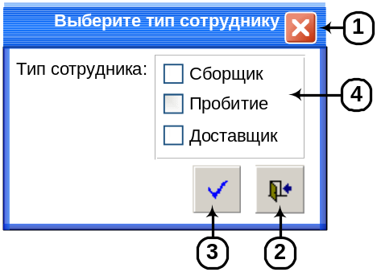
Рисунок 8. Форма "Выберите тип сотрудника"

Описание элементов интерфейса
Форма должна учитывать и выполнять все требования, описанные в п.2.8.1.2 «Требования к отображению данных в полях на формах».
№ | Тип | Редакт./ не редакт. | Ширина | Выравнивание | Назначение
1 | Кнопка «Закрыть» | - | - | - | Кнопка «Закрыть» предназначена для закрытия формы. Кнопка представляет собой системную кнопку операционной системы для закрытия окна. Функционал аналогичен кнопке п.2.
2 | Кнопка «Выход» | - | - | - | Кнопка «Выход» предназначена для закрытия формы. Всплывающая подсказка «Выход».
3 | Кнопка «Сохранить» | - | - | - | Кнопка «Сохранить» предназначена для сохранения данных с формы. Всплывающая подсказка «Сохранить».
4 | Блок чек-боксов "Тип сотрудника" | Да | - | - | Блок чек-боксов "Тип сотрудника" предназначен для выбора типов сотруднику в заказе при его назначении.

Описание функционала интерфейса
- Состояние формы при открытии:
- При открытии форма заполняется данными согласно приведенной ниже таблице:
1 | п.4 | Все чек-боксы выключены
- Условия доступности элементов формы:
  - Блокирование элементов на форме производится согласно приведенной ниже таблице:
№ | Элемент на форме | Условия доступности
№ | Элемент на форме | Доступен для использования | НЕ доступен для использования
1 | п.3 | Если на форме в п.4 включен хотя бы один чек-бокс. | Если на форме в п.4 не включен ни один чек-бокс.
- Сортировка данных на форме реализуется следующим образом:
- Отсутствует.
- Поиск по данным производится следующим образом:
- Отсутствует.
- Открытие дополнительных форм:
- Отсутствует.
- Проверка данных на ввод:
- Отсутствует.
- Дополнительные режимы просмотра данных:
- Отсутствуют.
- Событийная модель работы формы:
- При нажатии на кнопку «Выход» п.1 программа должна закрыть форму и вернуть управление в вызывающую форму программы.
- При нажатии на кнопку «Сохранить» п.1 программа должна закрыть текущую форму и передать в вызывающую форму включенные чек-боксы, для отображения выбранных типов у сотрудника на форме "Назначение сотрудников на заказ" в п.7 рис.7 (п.2.8.8.1.3.п/п.5.а).

Доработка формы «Смена статуса» на "Выполнен"

На форму "Смена статуса" требуется добавить новые элементы управления и функционал. Новые поля и функционал привязаны к заказу [OnlineStore].[j_tOrders].[id].

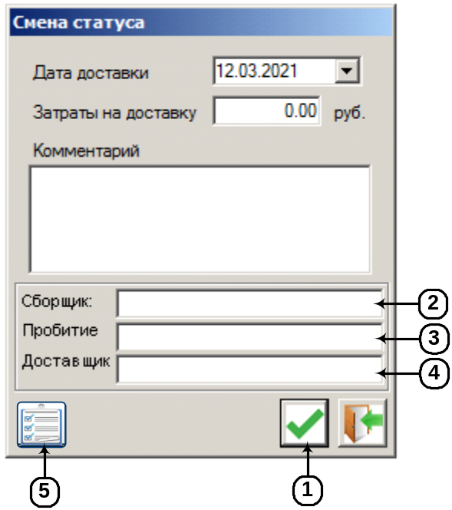
Рисунок 9. Форма "Смена статуса" после доработки

п.2 - текстовое поле "Сборщик" предназначено для отображения ФИО одного или нескольких сотрудников, выполнявших у выбранного заказа роль сборщика товаров в торговом зале. Источник данных при открытии [OnlineStore].[j_tOrders].[id] - [OnlineStore].[j_TypeЕmployesОrder].[id_tOrders] - [OnlineStore].[j_TypeЕmployesОrder].[id_Kadr] -
[dbo].[s_kadr].[id] - [dbo].[s_kadr].[lastname] & " " & - [dbo].[s_kadr].[firstname] & ". " & -[dbo].[s_kadr].[secondname] & "." (для полей [firstname] и [secondname] использовать первую букву). Для [OnlineStore].[j_TypeЕmployesОrder].[Collector] = 1.
п.3 - текстовое поле "Пробитие" предназначено для отображения ФИО одного или нескольких сотрудников, выполнявших у выбранного заказа пробитие заказа на кассе интернет магазина. Источник данных при открытии [OnlineStore].[j_tOrders].[id] - [OnlineStore].[j_TypeЕmployesОrder].[id_tOrders] - [OnlineStore].[j_TypeЕmployesОrder].[id_Kadr] -
[dbo].[s_kadr].[id] - [dbo].[s_kadr].[lastname] & " " & - [dbo].[s_kadr].[firstname] & ". " & -[dbo].[s_kadr].[secondname] & "." (для полей [firstname] и [secondname] использовать первую букву). Для [OnlineStore].[j_TypeЕmployesОrder].[KassCheck] = 1.
п.4 - текстовое поле "Доставщик" предназначено для отображения ФИО одного или нескольких сотрудников, выполнявших у выбранного заказа роль доставки заказа покупателю. Источник данных при открытии [OnlineStore].[j_tOrders].[id] - [OnlineStore].[j_TypeЕmployesОrder].[id_tOrders] - [OnlineStore].[j_TypeЕmployesОrder].[id_Kadr] -
[dbo].[s_kadr].[id] - [dbo].[s_kadr].[lastname] & " " & - [dbo].[s_kadr].[firstname] & ". " & -[dbo].[s_kadr].[secondname] & "." (для полей [firstname] и [secondname] использовать первую букву). Для [OnlineStore].[j_TypeЕmployesОrder].[Delivery] = 1.
Примечание: если у заказа отсутствуют данные для п.п.2,3,4, то в указанных пунктах ничего не отображать.
п.5 - кнопка «Назначить сотрудников на заказ» предназначена для открытия формы "Назначение сотрудников на заказ" п.2.8.8.1. в открываемую форму программа должна передать id выделенного заказа [OnlineStore].[j_tOrders].[id]. После закрытия формы "Назначение сотрудников на заказ" п.2.8.8.1 программа должна отобразить в п.п.2,3,4 ФИО выбранных на форме "Назначение сотрудников на заказ" сотрудников. Если на один тип сотрудника назначено несколько сотрудников, то они должны отображаться с разделителем ' ;' (пробел и точка с запятой).

Новый функционал:
При нажатии на кнопку п.1 программа должна при переводе статуса заказа в статус "Выполнен" ([OnlineStore].[j_tOrders].[id] - [OnlineStore].[j_JournalStatus].[id_tOrders] - [OnlineStore].[j_JournalStatus].[id_Status] = 6) произвести проверку, что поля п.п.2,3,4 (в БД [OnlineStore].[j_tOrders].[id] - [OnlineStore].[j_TypeЕmployesОrder].[id_Kadr] для [OnlineStore].[j_TypeЕmployesОrder].[Collector] = 1 и/или [OnlineStore].[j_TypeЕmployesОrder].[KassCheck] = 1 и/или [OnlineStore].[j_TypeЕmployesОrder].[Delivery] = 1) содержат хотя бы по одному сотруднику (в указанных полях БД есть записи для всех трех типов сотрудников на один заказ). Если одно из полей п.п.2,3,4 не заполнено, то программа должна вывести пользователю сообщение:
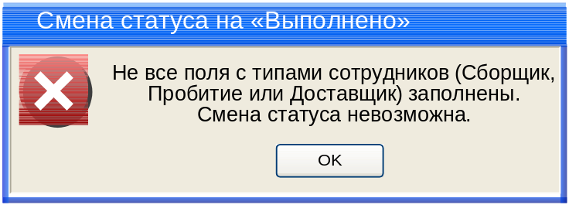
После нажатия на кнопку "OK" программа должна закрыть форму с сообщением и вернуть управление в вызывающую форму. Смена статуса заказа не производится.

Доработка формы «Редактирование заказа»

На форму "Редактирование заказа" требуется добавить новый элемент управления.

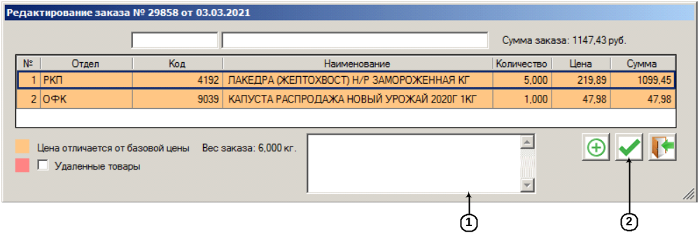
Рисунок 10. Форма "Редактирование заказа" после дорботки

п.1 - текстовое поле "Комментарий сборщика", предназначено для ввода и отображения комментария для сотрудника осуществляюшего сборку заказа в торговом зале.
  - При открытии формы в п.1 должны отображаться данные из [OnlineStore].[j_tOrders].[id] - [OnlineStore].[j_tOrders].[Comment]. Если поле в БД null, то в п.1 ничего не отображать.
  - При нажатии на кнопку п.2 программа должна дополнительно к существующему механизму сохранения также сохранять новое поле п.1 в [OnlineStore].[j_tOrders].[Comment].

Доработка формы «Формирование отчетов»

Форма "Формирование отчетов" открывается из меню "Отчеты" - "Отчет о выполненных и отмененных заказах".
На форму "Формирование отчетов" требуется добавить новый элемент управления.

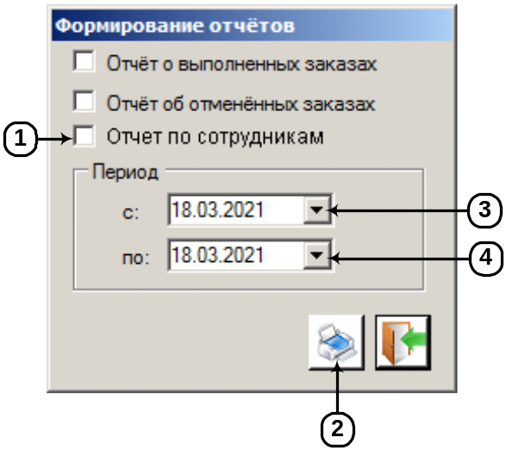
Рисунок 11. Форма "Формирование отчетов" после доработки

п.1 - чек-бокс "Отчет по сотрудникам" предназначен для формирования отчета по сотрудникам за период с п.3 по п.4. По умолчанию чек-бокс выключен. При включении чек-бокса и нажатии на кнопку п.2 программ должна выгрузить в excel следующий отчет с формы с учетом:
    - периода п.п.3,4;
Ориентация отчета –альбомная.
Примечание№1: при выводе данных в отчет требуется группировать данные по ФИО сотрудника (п.16 рис. ниже), Дате доставки (п.17 рис. ниже).
Примечание№2: Для каждого сотрудника выводить значение «Итого» для колонок «Сборщик», «Пробитие» и «Доставщик» (п.п.13,14,15 соответственно)

Внешний вид отчета представлен ниже

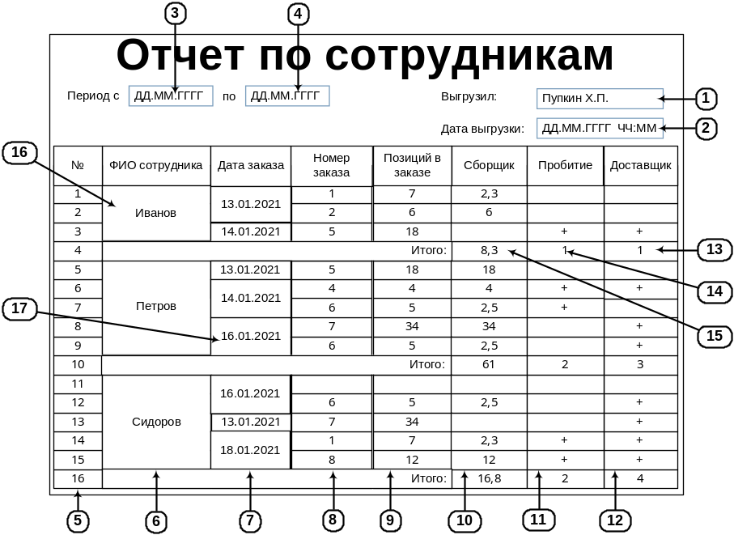

Отчет должен учитывать и выполнять все требования, описанные в п.2.8.1.1 «Требования ко всем отчетам, выгружаемым в Excel из программы».
№ | Элемент в отчете | Выравнивание | Соответствие источнику данных на форме
1 | п.1 | гор: по левому  верт: по центру | ФИО сотрудника, выгрузившего отчет в Excel. Данные из авторизации [dbo].[ListUsers].[id] -> [dbo].[ListUsers].[FIO]
2 | п.2 | гор: по левому  верт: по центру | Дата и время выгрузки отчета в Excel.
3 | п.3 | гор: по левому  верт: по центру | п.3 рис.11
4 | п.4 | гор: по левому  верт: по центру | п.4 рис.11
5 | п.5 | гор: по центру  верт: по центру | Порядковый номер по порядку – реализуется программистом
6 | п.6 | гор: по левому  верт: по центру | [OnlineStore].[j_TypeЕmployeesОrder].[id_Kadr] - [dbo].[s_kadr].[id] -  - [dbo].[s_kadr].[lastname] & " " &  - [dbo].[s_kadr].[firstname] & ". " &  - [dbo].[s_kadr].[secondname] & "." &  для полей [firstname] и [secondname] использовать первую букву.  Выбрать всех сотрудников с учетом условия *
7 | п.7 | гор: по центру  верт: по центру | [OnlineStore].[j_TypeЕmployeesОrder].[id] - [OnlineStore].[j_TypeЕmployeesОrder].[id_tOrders] - [OnlineStore].[j_tOrders].[id] - [OnlineStore].[j_tOrders].[DeliveryDate]  С учетом условия *
8 | п.8 | гор: по центру  верт: по центру | [OnlineStore].[j_TypeЕmployeesОrder].[id] - [OnlineStore].[j_TypeЕmployeesОrder].[id_tOrders] - [OnlineStore].[j_tOrders].[id] - [OnlineStore].[j_tOrders].[OrderNumber]
9 | п.9 | гор: по центру  верт: по центру | Отображать сумму количества записей [OnlineStore].[j_Orders] с количеством в заказе больше нуля  [OnlineStore].[j_TypeЕmployeesОrder].[id] - [OnlineStore].[j_TypeЕmployeesОrder].[id_tOrders] - [OnlineStore].[j_Orders].[id_tOrders] -[OnlineStore].[j_Orders].[Netto] > 0
10 | п.10 | гор: по центру  верт: по центру | [OnlineStore].[j_TypeЕmployeesОrder].[id] - [OnlineStore].[j_TypeЕmployeesОrder].[Collector]**
11 | п.11 | гор: по центру  верт: по центру | Если сотрудник п.16 в заказе [OnlineStore].[j_tOrders].[id] (по связи [OnlineStore].[j_tOrders].[id] - [OnlineStore].[j_TypeЕmployeesОrder].[id_tOrders]) имел статус  [OnlineStore].[j_TypeЕmployeesОrder].[id] - [OnlineStore].[j_TypeЕmployeesОrder].[KassCheck] = 1, то программа должна вывести в колонке символ «+». Если 0 – то ничего не выводить.
12 | п.12 | гор: по центру  верт: по центру | Если сотрудник п.16 в заказе [OnlineStore].[j_tOrders].[id] (по связи [OnlineStore].[j_tOrders].[id] - [OnlineStore].[j_TypeЕmployeesОrder].[id_tOrders]) имел статус  [OnlineStore].[j_TypeЕmployeesОrder].[id] - [OnlineStore].[j_TypeЕmployeesОrder].[Delivery] = 1, то программа должна вывести в колонке символ «+». Если 0 – то ничего не выводить.
13 | п.13 | гор: по центру  верт: по центру | Сумма "+" по колонке п.12 для сотрудника п.16
14 | п.14 | гор: по центру  верт: по центру | Сумма "+" по колонке п.13 для сотрудника п.16
15 | п.15 | гор: по центру  верт: по центру | Сумма значений по колонке п.14 для сотрудника п.16
16 | п.16 | гор: по центру  верт: по центру | Группировка по ФИО п.6
17 | п.17 | гор: по центру  верт: по центру | Группировка по дате заказа п.7
В отчет должны быть выведены записи из [OnlineStore].[j_tOrders].[id] по условиям:
- п.3 ≤ [OnlineStore].[j_tOrders].[DeliveryDate] ≤ п.4
Примечание: в колонке текущей таблицы «Выравнивание» приведены значения выравнивания по горизонтали (в таблице «гор:») и по вертикали (в таблице «верт:»). Значения, которые приведены сокращены в написании и указывают расположение данных в ячейке аналогично форматированию в Excel.
*в отчет должны быть выведены данные из таблиц [OnlineStore].[j_tOrders] и [OnlineStore].[j_TypeЕmployeesОrder] по связи [OnlineStore].[j_tOrders].[id] - [OnlineStore].[j_TypeЕmployeesОrder].[id_tOrders] по условиям:
- п.3 ≤ [OnlineStore].[j_tOrders].[id] - [OnlineStore].[j_tOrders].[DeliveryDate] ≤ п.4
** - для колонки «Сборщик» п.10 программа должна рассчитать количество позиций товаров для каждого сотрудника. Если было два сотрудника и нечетное количество товаров, то значение будет дробным и указывать формат значения – два знака после запятой.

Расчет производить следующим образом:

CountЕmployeesOrder – количество сотрудников на заказе в статусе сборщик рассчитывается следующим образом:
Программа должна для заказа [OnlineStore].[j_tOrders].[id] подсчитать количество сотрудников [OnlineStore].[j_TypeЕmployeesОrder].[id_Kadr] с условием [OnlineStore].[j_TypeЕmployeesОrder].[Collector] = 1
Условие связи между таблицами для подсчета:
[OnlineStore].[j_tOrders].[id] - [OnlineStore].[j_TypeЕmployeesОrder].[id_tOrders] - [OnlineStore].[j_TypeЕmployeesОrder].[id_Kadr]

CountPositionOrder – количество позиций товаров в заказе рассчитывается следующим образом:
сумма количества записей в [OnlineStore].[j_Orders] с количеством в заказе больше нуля
[OnlineStore].[j_TypeЕmployeesОrder].[id] - [OnlineStore].[j_TypeЕmployeesОrder].[id_tOrders] - [OnlineStore].[j_Orders].[id_tOrders] -[OnlineStore].[j_Orders].[Netto] > 0

п.10 = CountPositionOrder / CountЕmployeesOrder

Если при формировании данных для отчета отсутствуют данные, то программа должна вывести пользователю сообщение:

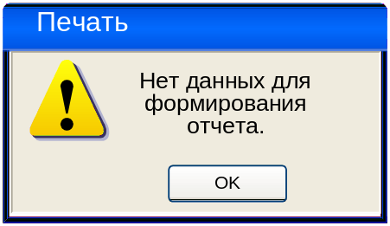

После нажатия на кнопку «OK» программа должна закрыть форму с сообщением, прервать выгрузку в Excel (не запускать Excel) и вернуть управление в вызывающую форму.

Форма «Массовое назначение категорий товару»

Форма предназначена для массового назначения категорий нескольким товарам.
Форма открывается из главной формы из меню «Справочники» - "Справочник связи товаров с категориями ". Пункт меню "Справочник связи товаров с категориями " требуется добавить в меню «Справочники».
После открытия формы фокус ввода должен быть установлен на элементе п.8 рис.12.

Внешний вид интерфейса

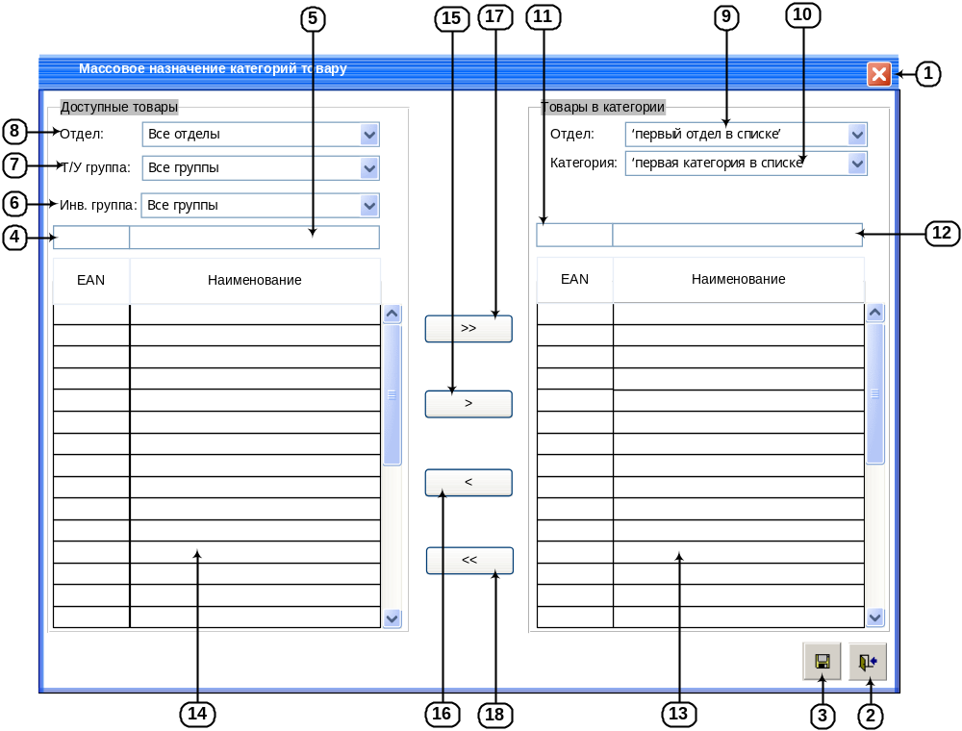
Рисунок 12. Форма "Массовое назначение категорий товару"

Описание элементов интерфейса
Форма должна учитывать и выполнять все требования, описанные в п.2.8.1.2 «Требования к отображению данных в полях на формах».
№ | Тип | Редакт./ не редакт. | Ширина | Выравнивание | Назначение
1 | Кнопка «Закрыть» | - | - | - | Кнопка «Закрыть» предназначена для закрытия формы. Кнопка представляет собой системную кнопку операционной системы для закрытия окна. Функционал аналогичен кнопке п.2.
2 | Кнопка «Выход» | - | - | - | Кнопка «Выход» предназначена для закрытия формы. Всплывающая подсказка «Выход».
3 | Кнопка «Сохранить» | - | - | - | Кнопка «Сохранить» предназначена для сохранения данных с формы. Всплывающая подсказка «Сохранить».
4 | Текстовое поле «Поиск по EAN» | Да | 50 | По левому краю. | Текстовое поле «Поиск по EAN» предназначено для ввода поискового запроса при фильтрации данных по колонке «EAN» в п.14.
5 | Текстовое поле «Поиск по наименованию товара» | Да | 150 | По левому краю. | Текстовое поле «Поиск по наименованию товара» предназначено для ввода поискового запроса при фильтрации данных по колонке «Наименование» в п.14.
6 | Раскрывающийся список «Инв.группа» | Да | 25 | По левому краю | Раскрывающийся список «Инв. группа» предназначен для выбора инв. группы при фильтрации данных на форме в п.14. Значение по умолчанию «Все группы».  При выборе в п.7 «Т/У группа» значения группы программа в п.6 «Инв. группа» должна выставить значение «Все группы».
7 | Раскрывающийся список «Т/У группа» | Да | 25 | По левому краю | Раскрывающийся список «Т/У группа» предназначен для выбора Т/У группы при фильтрации данных на форме в п.14. Значение по умолчанию «Все группы».  При выборе в п.6 «Инв. группа» значения группы программа в п.7 «Т/У группа» должна выставить значение «Все группы».
8 | Раскрывающийся список «Отдел» | Да | 15 | По левому краю | Раскрывающийся список «Отдел» предназначен для выбора отдела при фильтрации данных на форме в п.14.  При выборе отдела в раскрывающиеся списки «Т/У группа» п.7 и «Инв. группа» п.6 загружаются группы выбранного отдела.
9 | Раскрывающийся список «Отдел» | Да | 15 | По левому краю | Раскрывающийся список «Отдел» предназначен для выбора отдела при фильтрации данных на форме в п.13.  При выборе отдела в раскрывающийся список «Категория» п.10 загружаются наименования категорий выбранного отдела.
10 | Раскрывающийся список «Категория» | Да | 15 | По левому краю | Раскрывающийся список «Категория» предназначен для выбора категории при фильтрации данных на форме в п.13.
11 | Текстовое поле «Поиск по EAN» | Да | 50 | По левому краю. | Текстовое поле «Поиск по EAN» предназначено для ввода поискового запроса при фильтрации данных по колонке «EAN» в п.13.
12 | Текстовое поле «Поиск по наименованию товара» | Да | 150 | По левому краю. | Текстовое поле «Поиск по наименованию товара» предназначено для ввода поискового запроса при фильтрации данных по колонке «Наименование» в п.13.
13 | Колонка «EAN» | Нет | 20 | По левому краю | Колонка «EAN» предназначена для отображения EAN товара, который можно назначить категории.
13 | Колонка «Наименование товара» | Нет | 50 | По левому краю | Колонка «Наименование товара» предназначена для отображения наименования товара, который можно назначить категории.
14 | Колонка «EAN» | Нет | 20 | По левому краю | Колонка «EAN» предназначена для отображения EAN доступного товара.
14 | Колонка «Наименование товара» | Нет | 50 | По левому краю | Колонка «Наименование товара» предназначена для отображения наименования товара, доступного для назначения в категорию.
15 | Кнопка «Назначить» | - | - | - | Кнопка «Назначить» предназначена для назначения выбранного товара в п.14 категории из п.10 - копирования товара из п.14 в п.13. Всплывающая подсказка «Назначить».
16 | Кнопка «Удалить» | - | - | - | Кнопка «Удалить» предназначена для удаления выбранного товара из п.13. Всплывающая подсказка «Удалить».
17 | Кнопка «Назначить всё» | - | - | - | Кнопка «Назначить всё» предназначена для назначения всех товаров из п.14 категории п.10 - копирования наименований товаров из п.14 в п.13. Всплывающая подсказка «Назначить всё».
18 | Кнопка «Удалить всё» | - | - | - | Кнопка «Удалить всё» предназначена для удаления всех товаров из п.13. Всплывающая подсказка «Удалить всё».

Описание функционала интерфейса
- Состояние формы при открытии:
- При открытии форма заполняется данными согласно приведенной ниже таблице:
№ | Элемент на форме | Источник данных для элемента на форме
1 | п.п.4,5,11,12 | Пустое поле
2 | п.8 «Отдел» | [dbo].[departments].[name]  Для:  - [dbo].[departments].[if_comm]=1  - [dbo].[departments].[ldeyst]=1  - Значение по умолчанию «Все отделы».  - Сортировка в списке должна выполняться по [dbo].[departments].[id] по возрастанию.
3 | п.9 «Отдел» | [dbo].[departments].[name]  Для:  - [dbo].[departments].[if_comm]=1  - [dbo].[departments].[ldeyst]=1  - Значение по умолчанию – первый отдел в списке при сортировке по [dbo].[departments].[name].  - Сортировка в списке должна выполняться по [dbo].[departments].[1d] по возрастанию.
4 | п.6 «Т/У группа товара» | [dbo].[s_grp1].[cname]  для  - [dbo].[s_grp1].[ldeystv] = 1  - [dbo].[s_grp1].[id_otdel] = п.8  - Сортировка в списке должна выполняться по [dbo].[s_grp1].[cname] по возрастанию.  - Значение по умолчанию «Все группы»
5 | п.7 «Инв. группа» | [dbo].[s_grp2].[cname]  для  - [dbo].[s_grp2].[ldeystv] = 1  - [dbo].[s_grp2].[id_otdel] = п.8  - Значение по умолчанию «Все группы»  - Сортировка в списке должна выполняться по [dbo].[s_grp2].[cname] по возрастанию
6 | п.10 "Категория" | [OnlineStore].[s_Category].[NameCategory]  Для:  - [OnlineStore].[s_Category].[id_Departments] = п.9  - [OnlineStore].[s_Category].[isActive] = 1  - [OnlineStore].[s_Category].[id_ParentCategory] = null
8 | «EAN» п.14 | [dbo].[s_tovar].[id] - [dbo].[v_tovar].[id_tovar] - [dbo].[v_tovar].[ean]
9 | «Наименование товара» п.14 | [dbo].[s_tovar].[id] - [OnlineStore].[s_Goods].[id_Tovar] - [OnlineStore].[s_Goods].[ShortName]
10 | «EAN» п.13 | [OnlineStore].[s_Goods_vs_Category].[id] - [OnlineStore].[s_Goods_vs_Category].[id_Goods] - [OnlineStore].[s_Goods].[id] - [OnlineStore].[s_Goods].[id_Tovar] - [dbo].[v_tovar].[id_tovar] - [dbo].[v_tovar].[ean]
11 | «Наименование товара» п.13 | [OnlineStore].[s_Goods_vs_Category].[id] - [OnlineStore].[s_Goods_vs_Category].[id_Goods] - [OnlineStore].[s_Goods].[id] - [OnlineStore].[s_Goods].[ShortName]
На форму в п.14 должны выводиться данные из таблицы [OnlineStore].[s_Goods] по условиям:
- [OnlineStore].[s_Goods].[id_Tovar] - [dbo].[v_tovar].[id_tovar] - [dbo].[v_tovar].[id_otdel]=п.8
- [OnlineStore].[s_Goods].[id_Tovar] - [dbo].[v_tovar].[id_tovar] - [dbo].[v_tovar].[id_grp2]=п.6
- [OnlineStore].[s_Goods].[id_Tovar] - [dbo].[v_tovar].[id_tovar] - [dbo].[v_tovar].[id_grp1]=п.7
- [OnlineStore].[s_Goods].[isActive] = 1
На форму в п.13 должны выводиться данные из таблицы [OnlineStore].[s_Goods_vs_Category] по условиям:
- [OnlineStore].[s_Goods_vs_Category].[id_Category] = п.10
- Условия доступности элементов формы:
  - Блокирование элементов на форме производится согласно приведенной ниже таблице:
№ | Элемент на форме | Условия доступности
№ | Элемент на форме | Доступен для использования | НЕ доступен для использования
1 | п.3 | Если на форме в п.13 произошли изменения. | Если на форме в п.13 нет изменений.
2 | п.15 | Если на форме в п.14 есть данные и в п.14 выделена запись. | Если на форме в п.14 нет данных или в п.14 не выделена строка.
3 | п.16 | Если на форме в п.13 есть данные и в п.13 выделена запись. | Если на форме в п.13 нет данных или в п.13 не выделена строка.
4 | п.17 | Если на форме в п.14 есть данные. | Если на форме в п.14 нет данных.
5 | п.18 | Если на форме в п.13 есть. | Если на форме в п.13 нет данных.
- Сортировка данных на форме реализуется следующим образом:
- Сортировка выполняется при щелчке по заголовку таблицы по возрастанию или убыванию.
- Сортировка по умолчанию должна производиться по возрастанию по колонке «EAN» в п.13 и в п.14.
- Поиск по данным производится следующим образом:
- Поиск по EAN п.4. При вводе данных в п.4 содержимое п.14 меняется в соответствии с введенными данными. Поиск по п.4 осуществляется по фрагменту введенного поискового запроса по мере ввода в реальном времени по колонке «EAN» в п.14.
- Поиск по наименованию товара п.5. При вводе данных в п.5 содержимое п.14 меняется в соответствии с введенными данными. Поиск по п.5 осуществляется по фрагменту введенного поискового запроса по мере ввода в реальном времени по колонке «Наименование» в п.4.
- Поиск по EAN п.11. При вводе данных в п.11 содержимое п.13 меняется в соответствии с введенными данными. Поиск по п.11 осуществляется по фрагменту введенного поискового запроса по мере ввода в реальном времени по колонке «EAN» в п.13.
- Поиск по наименованию товара п.12. При вводе данных в п.12 содержимое п.13 меняется в соответствии с введенными данными. Поиск по п.12 осуществляется по фрагменту введенного поискового запроса по мере ввода в реальном времени по колонке «Наименование» в п.13.
- Открытие дополнительных форм:
- Отсутствует.
- Проверка данных на ввод:
- Отсутствует.
- Дополнительные режимы просмотра данных:
- Отсутствуют.
- Событийная модель работы формы:
- При нажатии на кнопку «Назначить» п.15 программа должна проверить наличие в п.13 выбранного в п.14 товара и в случае отсутствия произвести копирование из п.14 в п.13. Если выбранный в п.14 товар присутствует в п.13, то программа не должна производить каких либо операций по копированию.
- При нажатии на кнопку «Удалить» п.16 программа должна удалить выбранный товар из п.13.
- При нажатии на кнопку «Назначить всё» п.17 программа должна проверить наличие в п.13 товаров из п.14 и произвести копирование из п.14 в п.13 только тех товаров, которых не хватает в п.13. Если товар из п.14 присутствует в п.13, то программа не должна производить каких либо операций по копированию данного товара.
- При нажатии на кнопку «Удалить всё» п.18 программа должна удалить все товары из п.13.
- При нажатии на кнопку «Выход» п.1 программа должна закрыть форму и вернуть управление в вызывающую форму программы. Если на форме присутствуют несохраненные данные, то программа должна вывести пользователю сообщение:

По умолчанию фокус ввода должен быть установлен на кнопке «Нет».
- При нажатии на кнопку «Да» программа должна закрыть форму с запросом, закрыть текущую форму и вернуть управление в вызывающую форму.
- При нажатии на кнопку «Нет» программа должна закрыть форму с запросом и вернуть управление в вызывающую форму. Закрытия формы не производится
- При нажатии на кнопку «Сохранить» п.1 программа должна произвести сохранение данных согласно приведенной ниже таблице:
№ | Элемент на форме
1 | п.13 | [dbo].[v_tovar].[id_tovar] - [OnlineStore].[s_Goods].[id_Tovar] - [OnlineStore].[s_Goods].[id] - [OnlineStore].[s_Goods_vs_Category].[id_Goods]**
2 | п.10 | [OnlineStore].[s_Goods_vs_Category].[id_Category]**
3 | [dbo].[ListUsers].[id] из авторизации | [OnlineStore].[s_Goods_vs_Category].[id_Editor]*
4 | Дата и время сохранения отредактированной записи. | [OnlineStore].[s_Goods_vs_Category].[DateEdit]*
* - поля записывать при добавлении (создании) записи и при каждом редактировании записи.
** Примечание: при сохранении программа должна для каждого товара из п.13 и категории из п.10 удалить записи в [OnlineStore].[s_Goods_vs_Category] и произвести сохранение значения категории из п.10 и товара из п.13. Сохранения категорий должны быть произведены для каждого товара из п.13. Удаление и сохранение должно быть реализовано в одной транзакции.
После успешного сохранения программа должна вывести пользователю сообщение:
После нажатия на кнопку «OK» программа должна закрыть форму с сообщением и вернуть управление в вызывающую форму.
Примечание: в случае возникновения ошибки при записи данных программа должна вывести пользователю сообщение:
После нажатия на кнопку «OK» программа должна закрыть форму с сообщением, произвести запись информации об ошибке в лог-файл работы программы (расположенный в каталоге запуска программы) и вернуть управление в вызывающую форму.

Добавление режима «Дизайнер»

В программу требуется добавить новый режима работы – «Дизайнер».

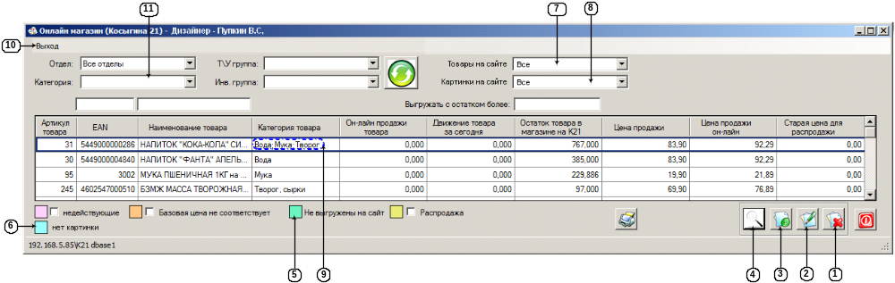
Рисунок 13. Главная форма в режиме "Дизайнер"

- На главной форме в новом режиме в меню должен быть доступен пункт меню «Выход» п.10 с функционалом режима КД. Другие пункты меню из режима КД не должны отображаться.
- Раскрывающийся список «Товары на сайте» п.7 предназначен для управления фильтрацией товаров на форме по критерию наличия товаров на сайте:
- "Все" - значение по умолчанию и отображаются все товары;
- "Новые" - отображаются товары подсвеченные легендой п.5
- "На сайте" - отображаются товары НЕ подсвеченные легендой п.5
- Раскрывающийся список «Картинки на сайте» п.8 предназначен для управления фильтрацией товаров на форме по критерию наличия картинок у товаров на сайте:
- "Все" - значение по умолчанию и отображаются все товары, с картинками и без.
- "С картинками"- отображаются товары не подсвеченные легендой п.6
- "Без картинок" - отображаются товары подсвеченные легендой п.6
- У легенды «Не выгружены на сайт» п.5 требуется убрать соответствующий чек-бокс. Функционал работы подсветки легендой п.5 должен остаться без изменений – как в режиме КД.
- В колонке «Категория товара» п.9 требуется изменить отображение категорий товара. В колонке «Категория товара» необходимо отображать наименования категорий товара через разделитель {;} все категории, к которым привязан товар. Список категорий формировать согласно следующих условий:
[OnlineStore].[s_Goods].[id] -[OnlineStore].[s_Goods_vs_Category].[id_Goods] - [OnlineStore].[s_Goods_vs_Category].[id_Category] - [OnlineStore].[s_Category].[id] - [OnlineStore].[s_Category].[NameCategory]
- На главной форме программы список товаров необходимо фильтровать с помощью п.11 по всем имеющимся категориям товара. Т.е. если товар находится в двух категориях, он должен отображаться в таблице данных при фильтрации списка товаров по любой из этих категорий.
- Реализация работы с картинками товаров - Добавление картинки.
- Кнопка "Добавить картинку" п.3 предназначена для открытия формы "Открыть" и выбора добавляемого файла изображения в качестве картинки товара. Всплывающая подсказка "Добавить картинку". Если у выбранного в таблице товара присутствует картинка ([OnlineStore].[s_Goods].[isPicture] = 1), то кнопка п.3 должна быть недоступна.
- После нажатия на кнопку п.3 программа должна открыть стандартизированную форму операционной системы выбора графических файлов с расширением png. представленную ниже:
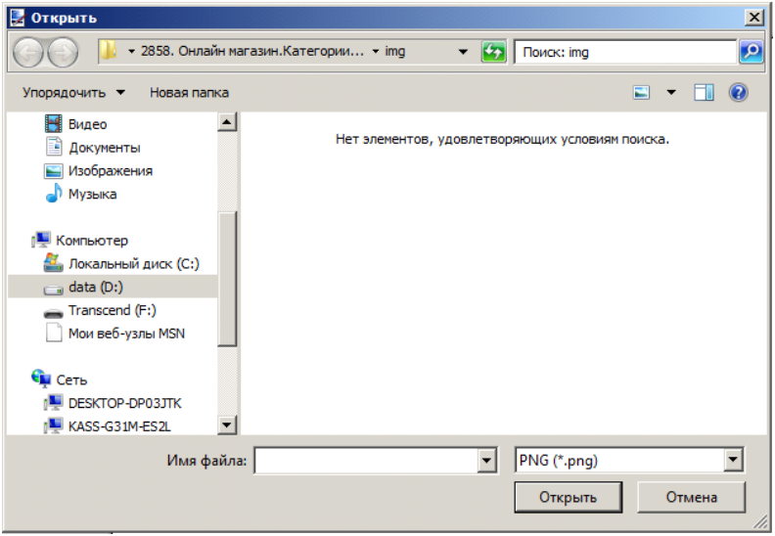
Рисунок 14. Форма "Открыть"

На данной форме должна быть предусмотрена возможность выбора сетевых каталогов как в дереве слева так и через ярлык на рабочем столе рабочей станции (как не знаю, желание СС ☺).
После выбора графического файла и нажатия на кнопку "Открыть" на одноименной форме, программа должна закрыть форму "Открыть", провести ряд проверок графического файла (п.2.8.10.п/п.7.с и п.2.8.10 п/п.7.d ниже), сохранить его (п.2.8.10 п/п.7.е ниже) и установить признак наличия картинки у товара (п.2.8.10 п/п.7.f ниже).

В обязательном порядке программа должна произвести проверку соответствия имени файла, выбранного на форме «Открыть» EAN выбранного товара (значение колонки «EAN»). Если имя файла не совпадает с EAN, то программа должна вывести пользователю сообщение:
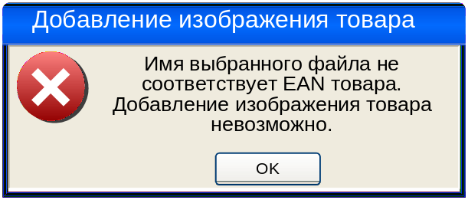
После нажатия на кнопку "OK" программа должна закрыть форму с сообщением и вернуть управление в вызывающую форму. Процесс добавления файла должен быть прерван.

- Проверка на соответствие выбранного файла структуре png файла. Проверка должна производится НЕ ПО РАСШИРЕНИЮ ФАЙЛА, а по соответствующей СИГНАТУРЕ в файле. Если выбранный файл не соответствует структуре png файла, то программа должна вывести пользователю сообщение:
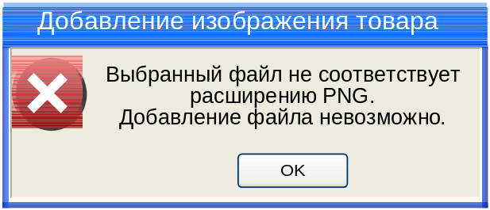
После нажатия на кнопку «OK» программа должна закрыть форму с сообщением и вернуть управление в вызывающую форму. Процесс добавления файла должен быть прерван.

- Проверка на соответствия выбранного файла разрешению. Если выбранный файл не соответствует разрешению 800х800, то программа должна вывести пользователю сообщение:
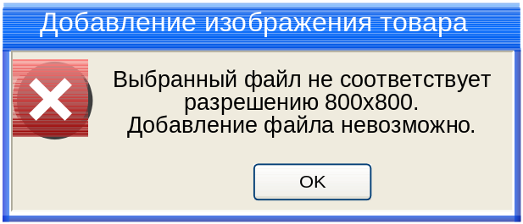
После нажатия на кнопку «OK» программа должна закрыть форму с сообщением и вернуть управление в вызывающую форму. Процесс добавления файла должен быть прерван.
- Сохранение добавляемого файла. Если проверки п.2.8.10 п/п.7.с и п.2.8.10 п/п.7.d прошли успешно, то программа должна выбранный файл с формы "Открыть" сохранить в двух местах:
    - на сетевой папке по пути из [dbo].[prog_config].[value] по параметрам п.2.3 Таблица 2 и по ftp по пути из [dbo].[prog_config].[value] по параметрам п.2.3 Таблица 2. В случае наличия или необходимости для доступа к сетевой папке или ftp должен использоваться логин и пароль, также указанные в таблицах 2 и 1 соответственно.
    - Если программа не может получить доступ к сетевой папке для размещения файла, то она должна вывести пользователю сообщение:
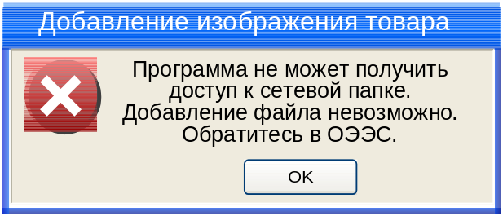
После нажатия на кнопку «OK» программа должна закрыть форму с сообщением и вернуть управление в вызывающую форму. Процесс добавления файла должен быть прерван.
    - Если программа не может получить доступ к ftp каталогу для размещения файла, то она должна вывести пользователю сообщение:
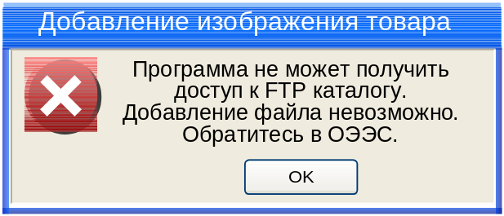
После нажатия на кнопку «OK» программа должна закрыть форму с сообщением и вернуть управление в вызывающую форму. Процесс добавления файла должен быть прерван.
- Установка признака наличия картинки у товара. После выполнения операций п.2.8.10 п/п.7.с, п.2.8.10 п/п.7.d и п.2.8.10 п/п.7.е программа должна установить у товара признак наличия картинки на сервере магазина и на сервере программы. Установка признака на сервере магазина: без понятия - сказано просто написать что установить. Установка признака на сервере программы: для этого программа должна обновить запись товара в [OnlineStore].[s_Goods] установив признак в поле [OnlineStore].[s_Goods].[isPicture] = 1.
ПРИМЕЧАНИЕ: операции п.2.8.10 п/п.7.е и п.2.8.10 п/п.7.f должны производится в одной транзакции. Т.е. если копирование на сетевой каталог п.2.8.10 п/п.7.е.ii прошло успешно, а при копировании по ftp произошла ошибка в п.2.8.10 п/п.7.е.iii, то программа должна "откатить" всё назад, удалив скопированный файл с сетевого диска.
- На форме сменить подсветку легендой п.6 товара, к которому добавлена картинка.
- Реализация работы с картинками товаров - Редактирование картинки
- Кнопка "Редактировать картинку" п.2 предназначена для обновления картинки у выбранного товара на форме. Всплывающая подсказка "Редактировать картинку".
- При нажатии на кнопку программа должна выполнить операции как при добавлении картинки из п.п.2.8.10 п/п.7.b - 2.8.10 п/п.7.g.
- Между пунктами п.2.8.10 п/п.7.b и п.2.8.10 п/п.7.с программа должна произвести проверку соответствия имени файла, выбранного на форме «Открыть» EAN выбранного товара (значение колонки «EAN»). Если имя файла не совпадает с EAN, то программа должна вывести пользователю сообщение:
После нажатия на кнопку "OK" программа должна закрыть форму с сообщением и вернуть управление в вызывающую форму. Процесс добавления файла должен быть прерван.
- Если картинка была добавлена к уже существующему на сайте товару, то необходимо добавить связь картинки и товара в БД сайта, т.е. чтоб она сразу отображалась на сайте.
- ПРИМЕЧАНИЕ: при редактировании программа при сохранении файла должна стереть уже существующий файл и добавить новый. Операция должна быть проведена на сетевой папке и на ftp.
- Реализация работы с картинками товаров - Удаление картинки
- Кнопка "Удалить картинку" п.1 предназначена для удаления картинки у выбранного товара на форме. Всплывающая подсказка "Удалить картинку". Программа должна удалять файл состоящий из EAN товара (значение колонки «EAN») и расширения png. Например, для товара с EAN "3033" имя удаляемого файла будет '3033.png'.
- После нажатия на кнопку п.1 программа должна вывести пользователю сообщение:

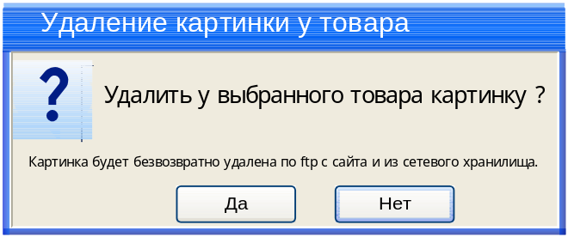
По умолчанию фокус ввода должен быть установлен на кнопке «Нет».
- В случае нажатия на кнопку «Да» программа должна
        - проверить наличие удаляемой записи в БД по полю ([OnlineStore].[s_Goods].[isPicture]=0). Если в поле [isPicture] находится значение ноль, и значит картинки для удаления уже нет, то программа должна вывести пользователю сообщение:
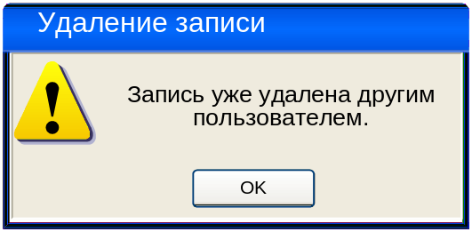
После нажатия на кнопку «OK» программа должна закрыть форму с сообщением и вернуть управление в вызывающую форму. Процедура удаления записи должна быть прервана.
        - Если запись для удаления присутствует в БД, то программа должна:
          - закрыть форму с сообщением,
          - удалить выделенную запись из сетевой папки по пути из [dbo].[prog_config].[value] по параметрам п.2.3 Таблица 2 и по ftp по пути из [dbo].[prog_config].[value] по параметрам п.2.3 Таблица 2. В случае наличия или необходимости для доступа к сетевой папке или ftp должен использоваться логин и пароль, также указанные в таблицах 2 и 1 соответственно.
          - Если программа не может получить доступ к сетевой папке для удаления файла, то она должна вывести пользователю сообщение:
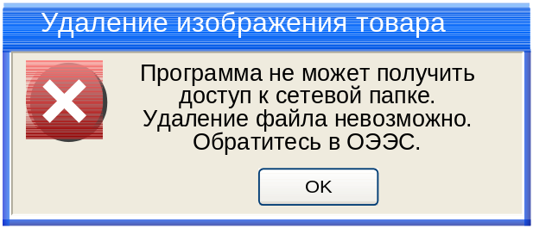
После нажатия на кнопку «OK» программа должна закрыть форму с сообщением и вернуть управление в вызывающую форму. Процесс удаления файла должен быть прерван.
          - Если программа не может получить доступ к ftp каталогу для удаления файла, то она должна вывести пользователю сообщение:
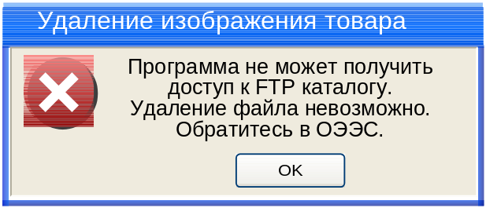
После нажатия на кнопку «OK» программа должна закрыть форму с сообщением и вернуть управление в вызывающую форму. Процесс добавления файла должен быть прерван
          - Если операции доступа и удаления файла на сетевой папке и ftp прошли успешно, то программа должна дополнительно:
            - снять признак наличия картинки у товара, обновив запись выделенного товара в поле [OnlineStore].[s_Goods].[isPicture]=0
            - удалить связь товара с картинкой на сервере (обратная операция для п.2.8.10 п/п.7.f)
            - передать управление вызывающую форму программы и подсветить строку товара с удаленной картинкой легендой п.6.

- В случае нажатия на кнопку «Нет» программа должна закрыть форму с сообщением и вернуть управление в вызывающую форму программы. Процедура удаления записи должна быть прервана.

- На форму требуется добавить контекстное меню "Просмотреть изображение товара"

и кнопку "Просмотр картинки" п.4. Всплывающая подсказка "Просмотр картинки". Кнопка п.4 должна быть доступна для товаров, у которых имеется картинка, т.е. товар не подсвечен легендой п.6.
- Контекстное меню должно открываться на товарах, у которых имеется картинка, т.е. товар не подсвечен легендой п.6.
- При выборе данного пункта контекстного меню или нажатии на кнопку п.4 программа должна открыть программу просмотра графических файлов, ассоциированную с расширением png и установленную в операционной системе. Предварительно программа должна произвести две проверки п.2.8.10 п/п.10.с и п.2.8.10 п/п.10.d:
- Проверка на наличие программы просмотра графических файлов с расширением png. Если такой программы нет на рабочей станции, то программа должна вывести пользователю сообщение:
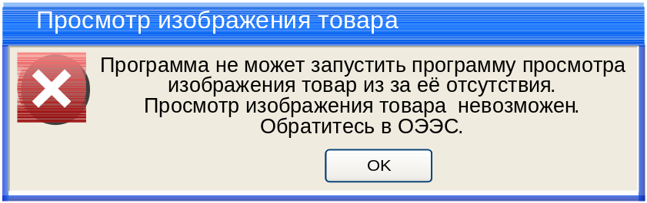
После нажатия на кнопку «OK» программа должна закрыть форму с сообщением и вернуть управление в вызывающую форму. Процесс просмотра файла должен быть прерван.
- Проверка на наличие доступа программы к сетевой папке для просмотра графического файла. Доступ должен осуществляться по пути из [dbo].[prog_config].[value] по параметрам п.2.3 Таблица 2. В случае наличия или необходимости для доступа к сетевой папке должен использоваться логин и пароль, также указанные в таблицах 2 и 1 соответственно. Программа должна искать файл состоящий из EAN товара (значение колонки «EAN») и расширения png. Например, для товара с EAN "3033" имя удаляемого файла будет '3033.png'. Если программа не может получить доступ к сетевой папке, то она должна вывести пользователю сообщение:
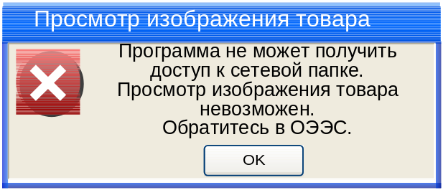
После нажатия на кнопку «OK» программа должна закрыть форму с сообщением и вернуть управление в вызывающую форму. Процесс просмотра файла должен быть прерван.
- На главную форму требуется добавить легенду "нет картинки" п.6, которая должна подсвечивать записи товаров, у которых не установлен признак наличия картинки -> [OnlineStore].[s_Goods].[isPicture] = 0

Дополнительные требования

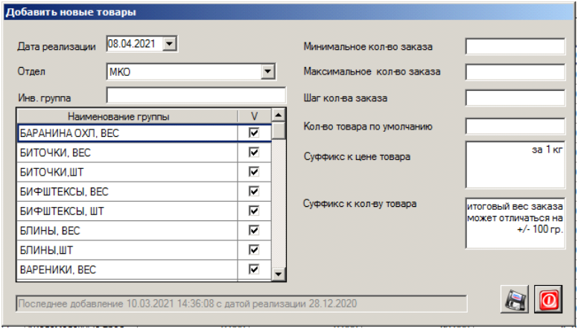

При добавлении товара записывать категорию товара в новую таблицу [OnlineStore].[s_Goods_vs_Category].

(код ТЗ _____________)
СОСТАВИЛИ
Наименование департамента, отдела | Должность исполнителя | Фамилия, имя, отчество | Подпись | Дата

СОГЛАСОВАНО
Наименование департамента, отдела | Должность исполнителя | Фамилия, имя, отчество | Подпись | Дата

